附件2

广西统一电子印章管理平台通用平台

PC端操作手册

2024年11月

目录
广西统一电子印章管理平台通用平台 1
PC端操作手册 1
1.1登录 3
1.1.1引导页 3
1.1.2登录客户端 3
1.2首页 5
1.2.1首页引导页 5
1.2.2发起签署 5
1.2.3文档签署 6
1.3我的文档 8
1.4企业印章（企业账号登录） 9
1.4.1申领印章 10
1.4.2详情 20
1.4.3变更 21
1.4.4续期 22
1.4.5停用/启用 22
1.4.6注销 24
1.5个人印章（个人账号登录） 25
1.5.1申领印章 25
1.5.2详情 38
1.5.3变更 40
1.5.4续期 42
1.5.5停用/启用 43
1.5.6注销 44
1.6授权管理（企业账号登录） 45
1.6.1管理员 45
1.6.2被授权人 48
添加被授权人 48
1.7文档验签 50
1.8企业印章（管理员/被授权人个人账号登录） 51
1.9个人中心 52

1.1登录

1.1.1引导页
在浏览器输入https://tydzyz.zwfw.gxzf.gov.cn/xc进入引导页
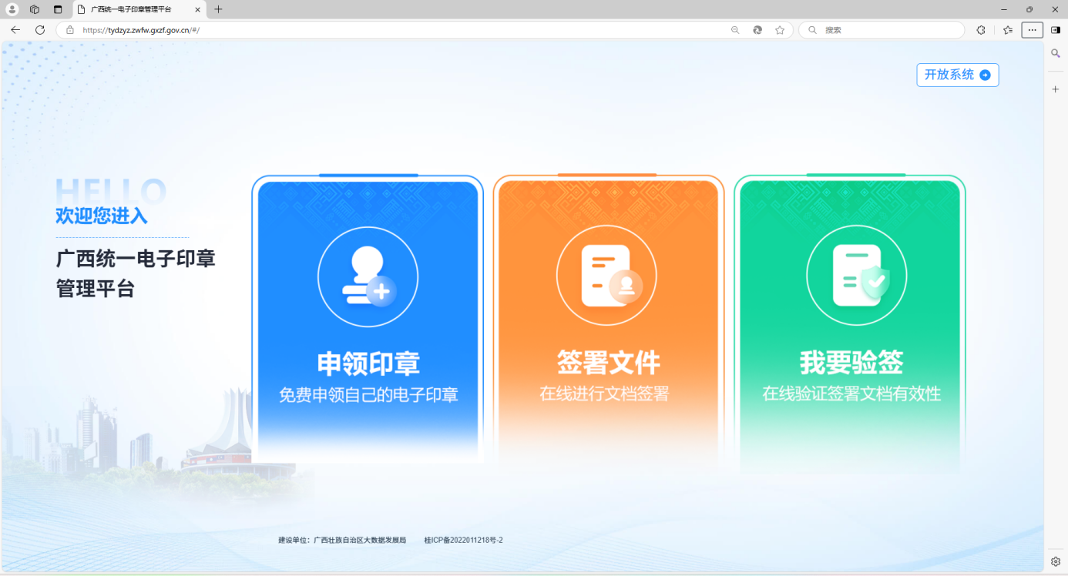

1.1.2登录客户端
在引导页点击“申领印章”或者“签署文档”进入登录页面，如下图：

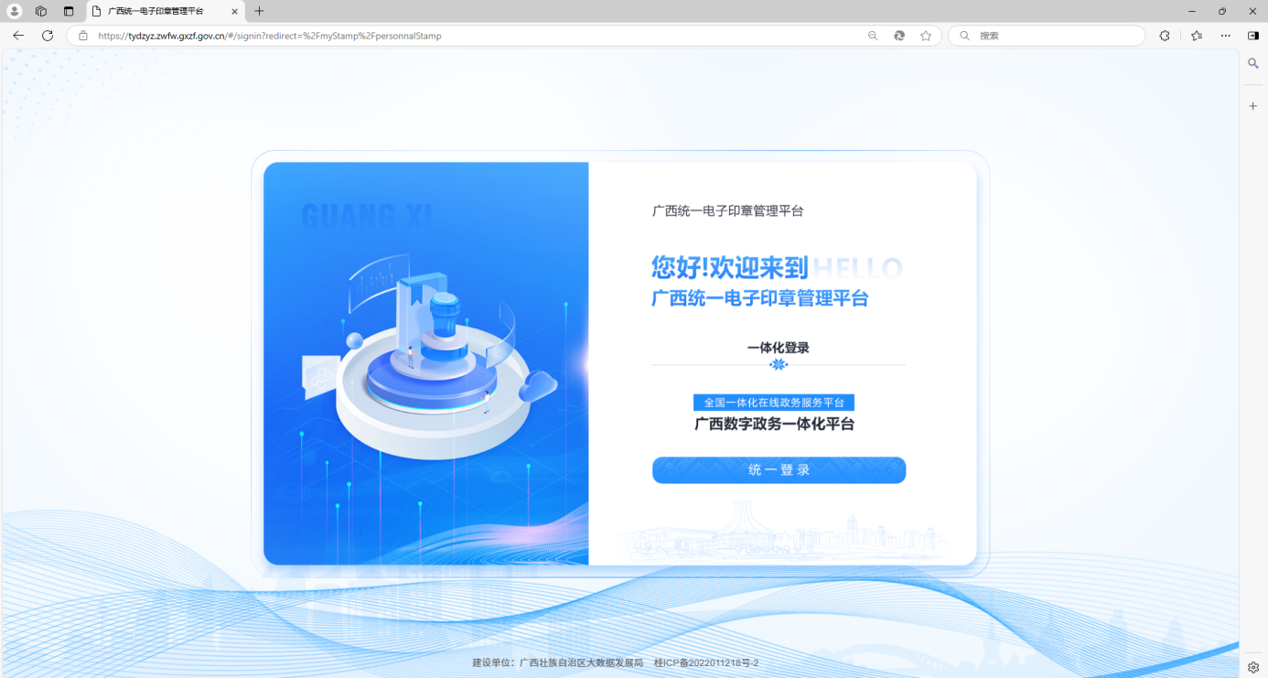

法人登录：选择统一登录进入一体化登录页面选择法人登录，输入法人账号密码即可。

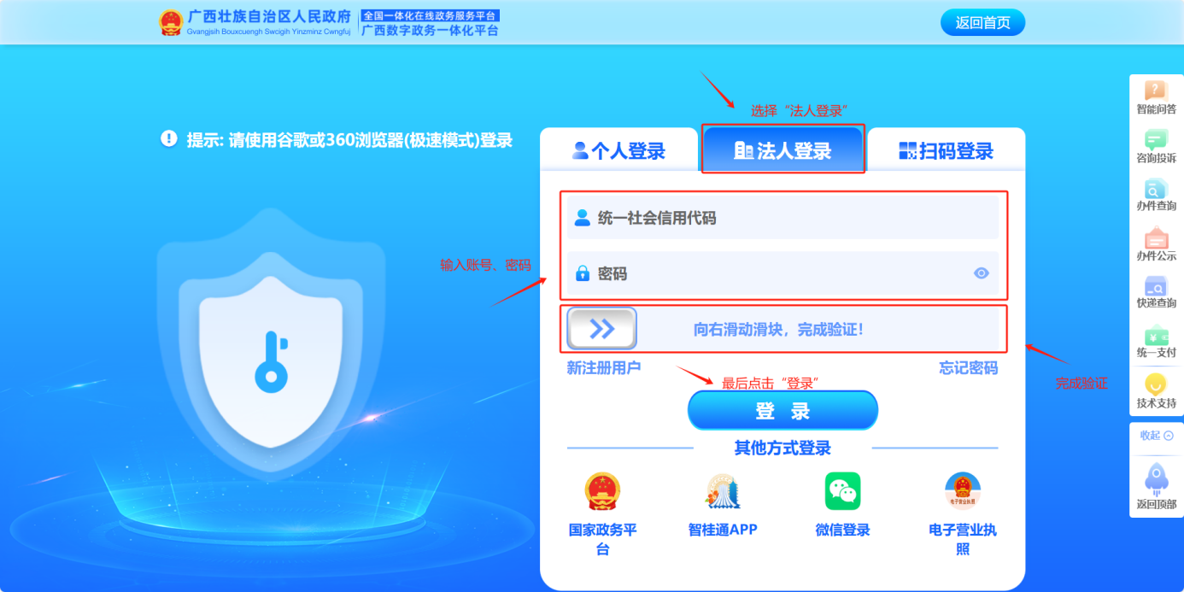

自然人登录：选择统一登录进入一体化登录页面选择个人登录，输入法人账号密码即可（若个人无一体化账号密码，可选择支付宝扫描）。

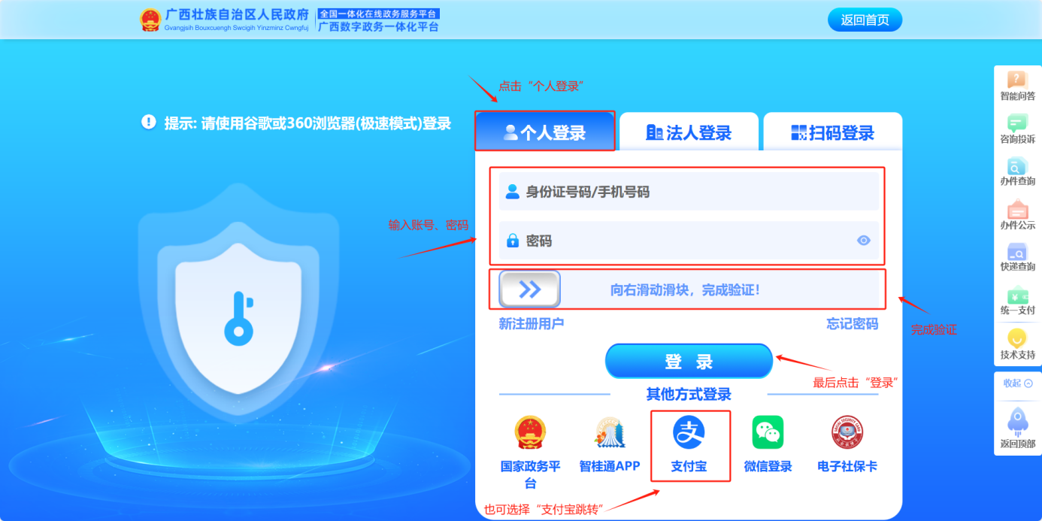

1.2首页

1.2.1首页引导页
登录后，在左侧菜单栏点击首页可进入首页页面。

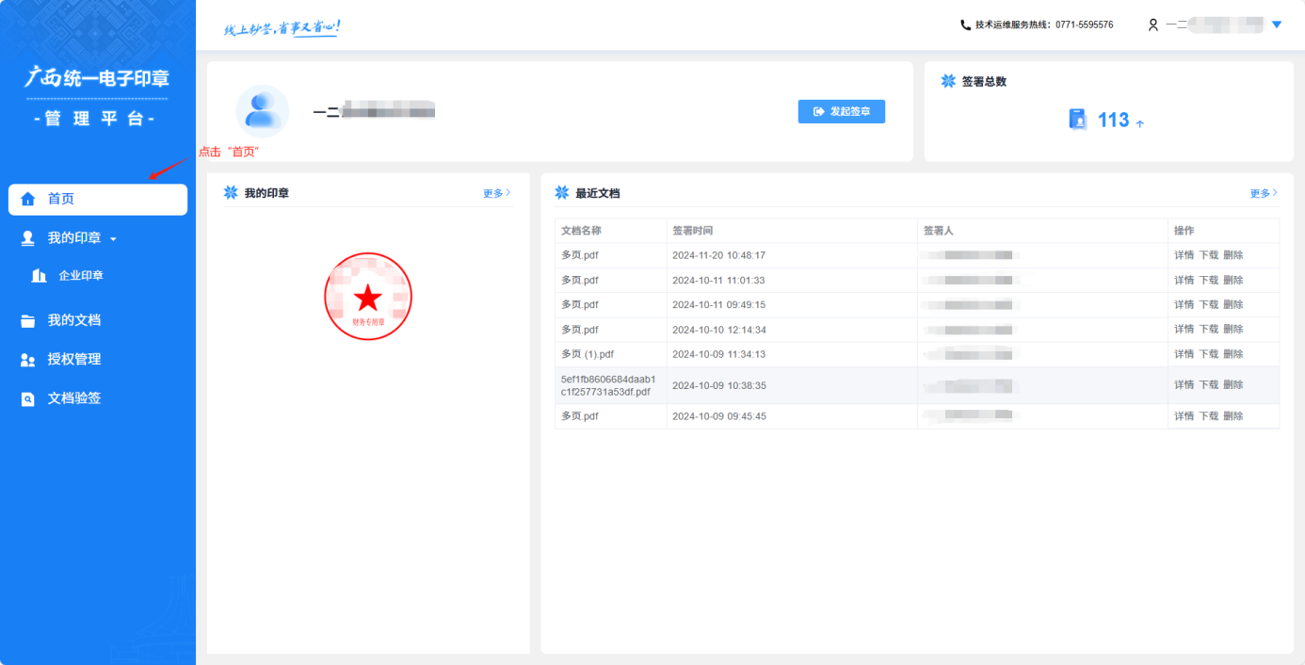

1.2.2发起签署
进入首页，点击“发起签署”，也可以在“我的文档”页面发起签署操作，如图。

入口一：
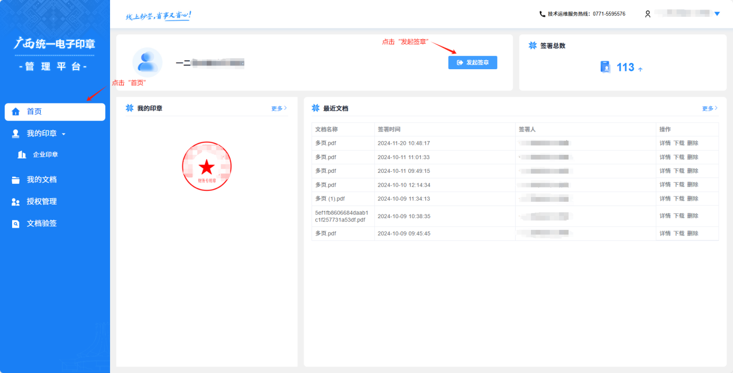

入口二：
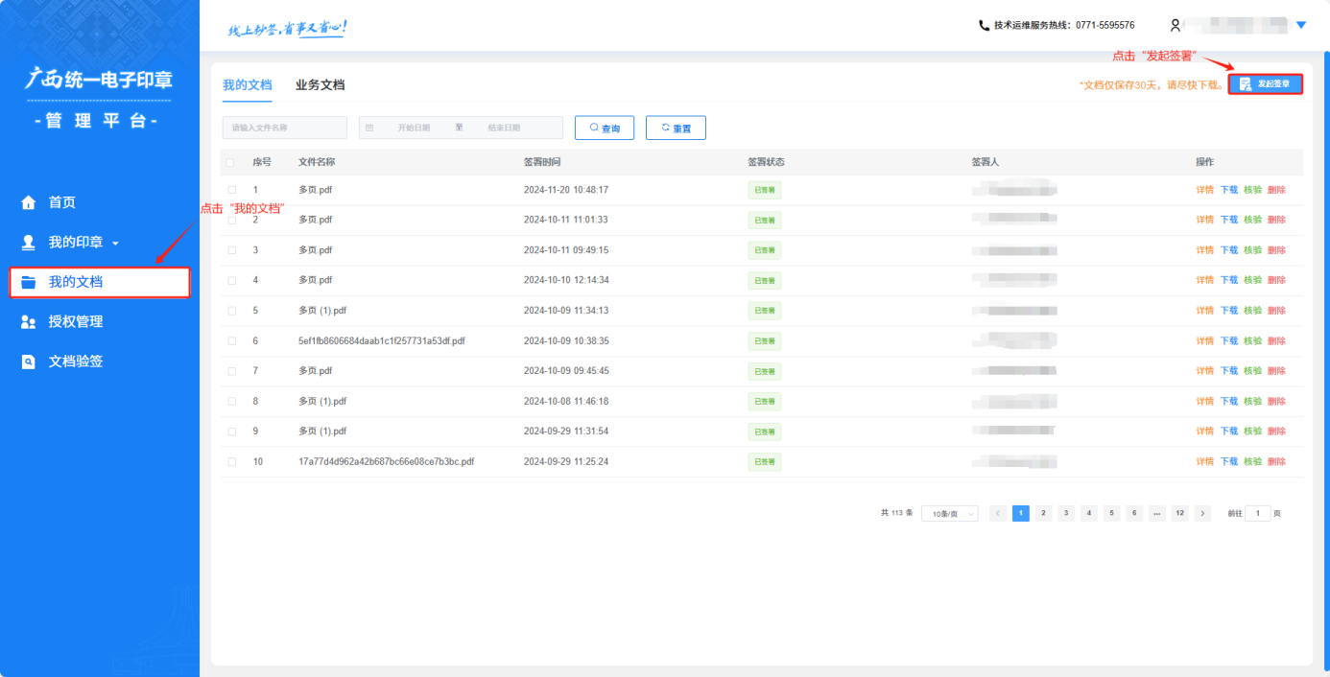

1.2.3文档签署
进入“文档签署”界面，点击“将文档拖到此处，或点击上传”上传文档或拖拉的方式上传文档。支持一个或多个文档上传。上传成功后，点击发起签章即可进入文档签署。

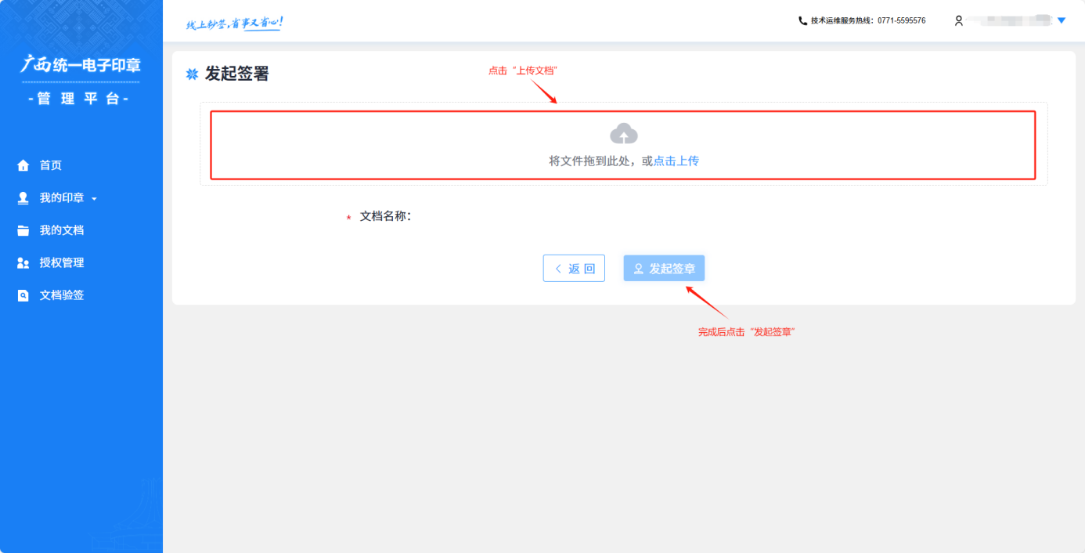

进入文档签署页面：
第一步：选择签署方式：单页签章/多页签章/骑缝签章。
第二步：选择签署的印章，对文档进行签署。
第三步：提交签署。
第四步：对印章进行核验。
第五步：签署成功，返回我的文档页面。

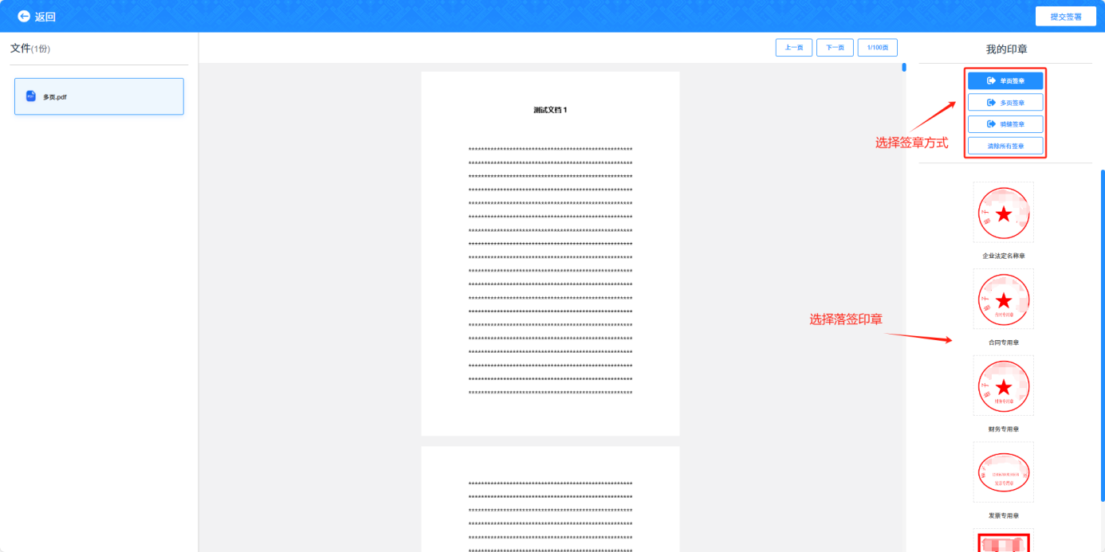

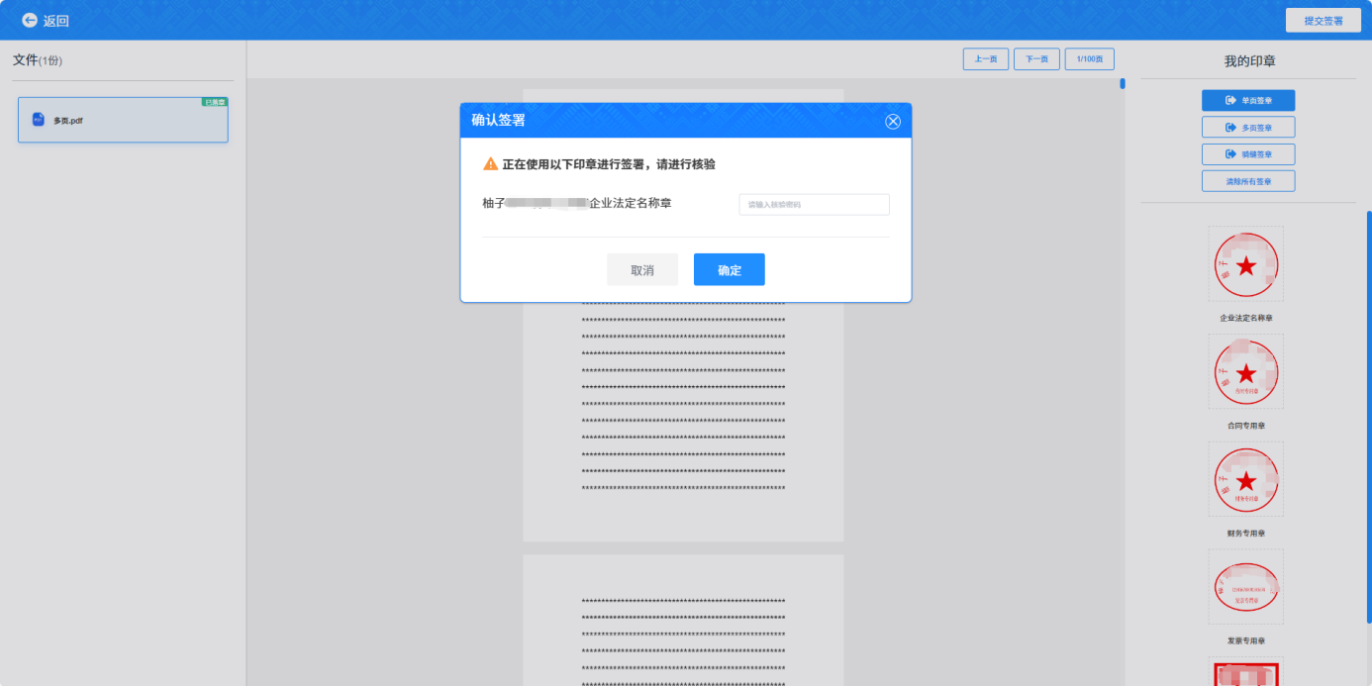

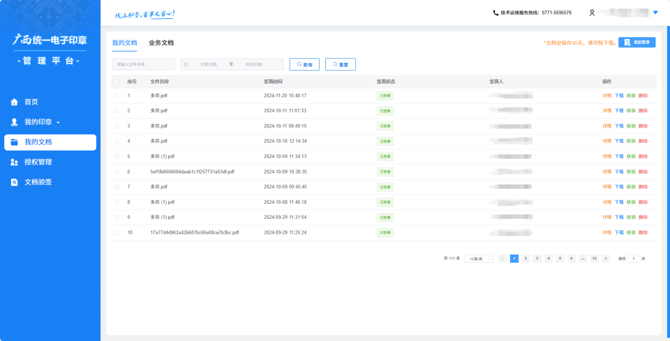

1.3我的文档
点击左侧菜单栏“我的文档”进入“我的文档”页面。可点击指定文件进行查看文档详情、下载和删除等操作。

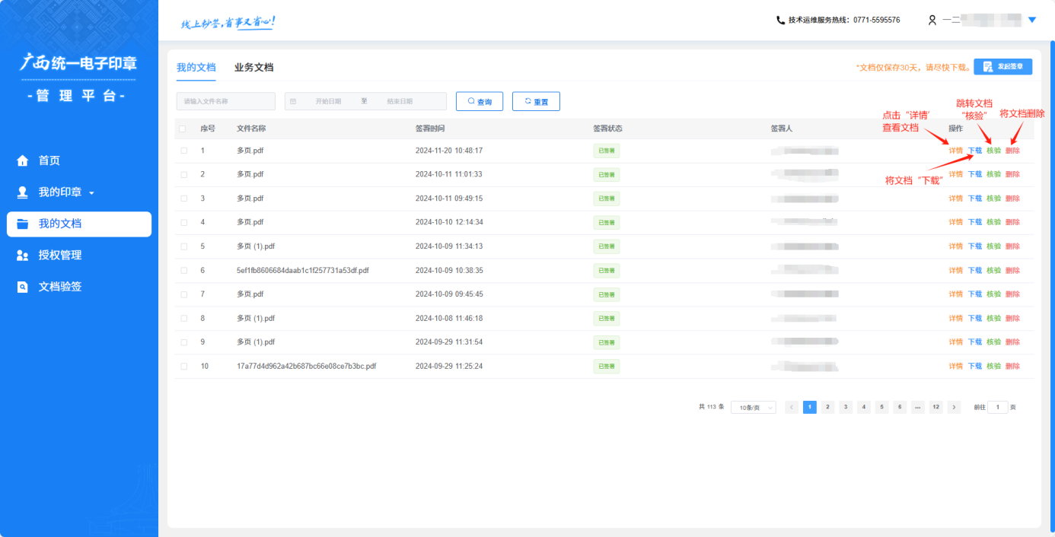

业务文档，进行相关相应的操作，如下：

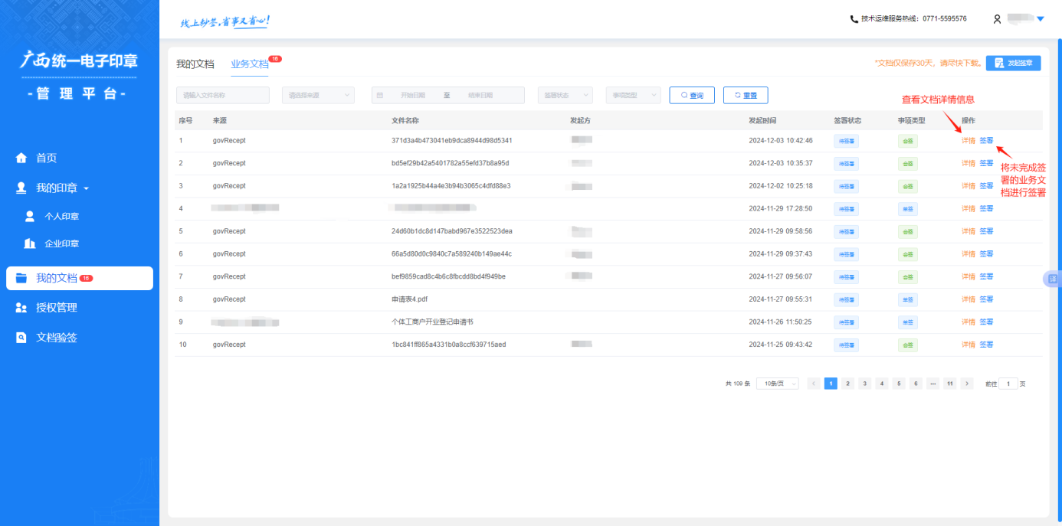

文档搜索，输入搜索内容，点击搜索。

1.4企业印章（企业账号登录）
点击左侧菜单栏“企业印章”进入印章列表。

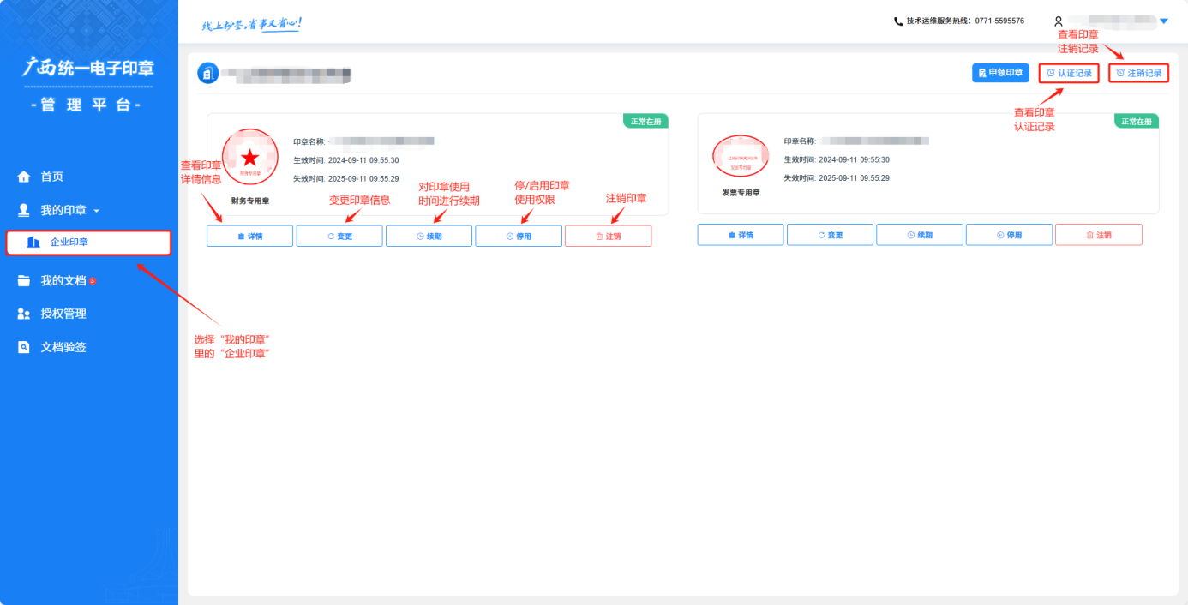

1.4.1申领印章
可提供五种类型的印章进行申领。包括法定名称章、合同专用章、财务专用章、发票专用章和法人章，每种类型的印章仅能申领一次。

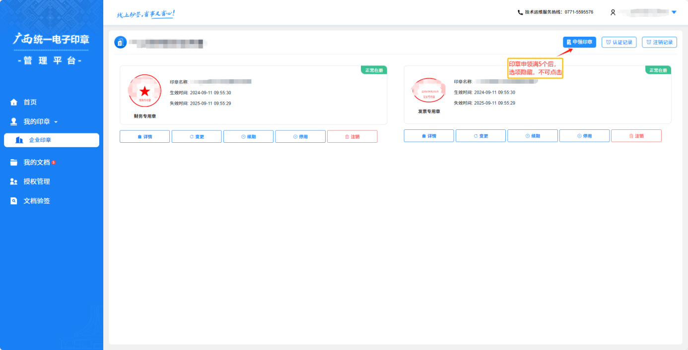

第一步申领印章，点击图标勾选需要申领的印章类型，可点击一键申领选择全部，选择需申领的印章类型后，点击下一步。

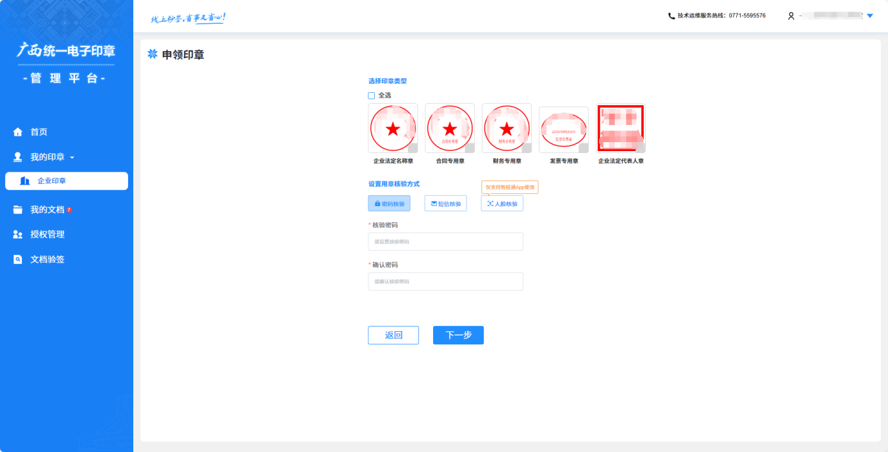

第二步选择用章核验方式，有密码核验和短信核验、人脸核验三种方式。该核验方式用于签署文件时需要对印章进行核验，核验成功才能提交文件签署。

密码核验：当用户签署文件时，输入密码即可。
短信核验：当用户签署文件时，输入短信验证码即可。
人脸核验：当用户签署文件时，人脸扫码识别即可。

选择核验方式后，点击下一步。

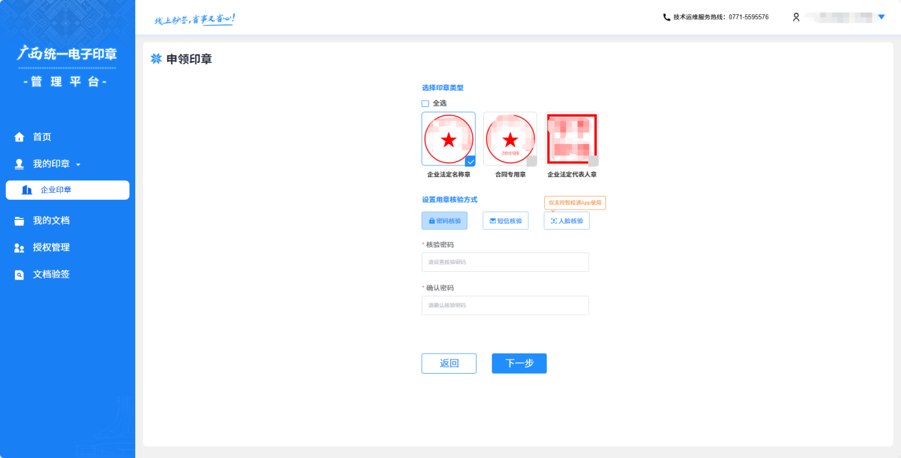

第四步材料认证，需要填写真实经办人、单位法人、单位信息。点击提交，完成印章申领。

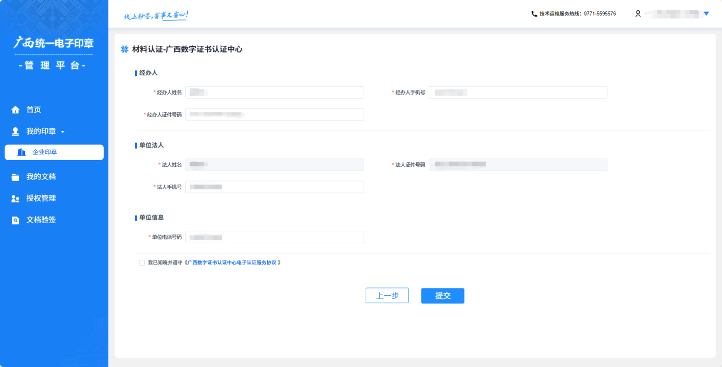

提交材料，完成短信认证。

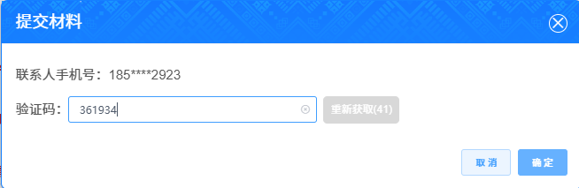

等待短信，办理数字证书申请业务，完成业务申请单签名。（注：企业申请先由法人进行认证后再由经办人认证，如法人跟经办人是同一个人，也是需要认证两次，请留意认证短信息信息）
第一次认证：法人认证点击短信链接。
点击链接，前往签署：
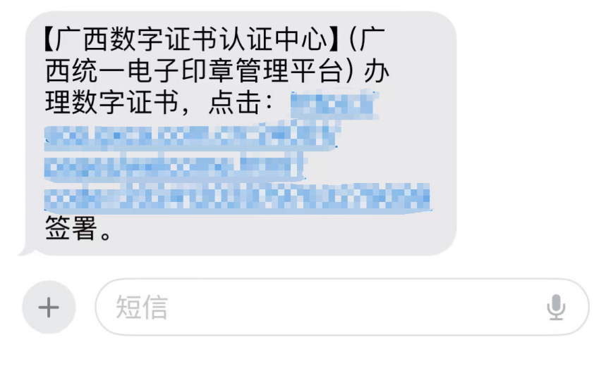

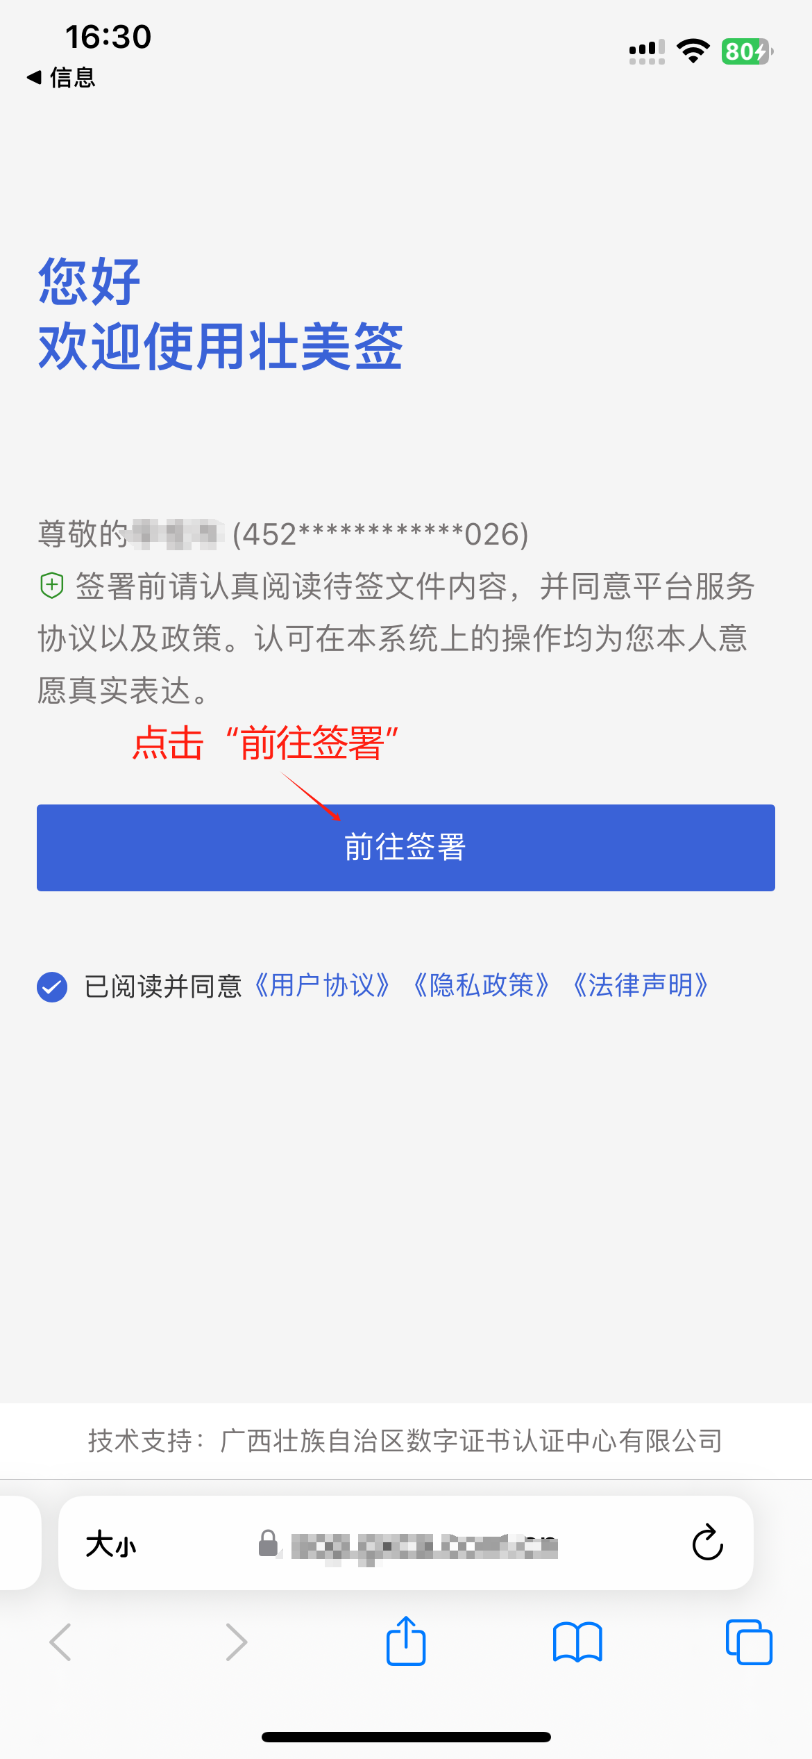

预览签署文件信息无误后，点击“下一步”。

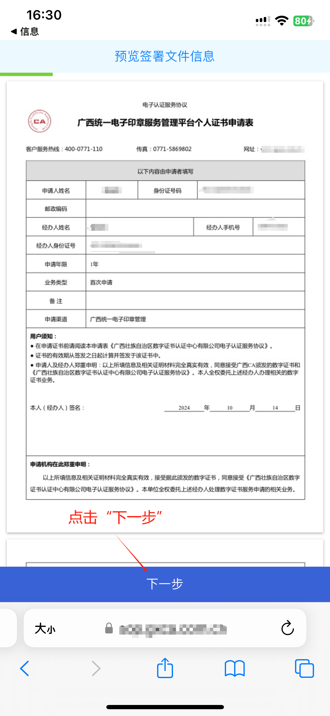

完成人脸认证：

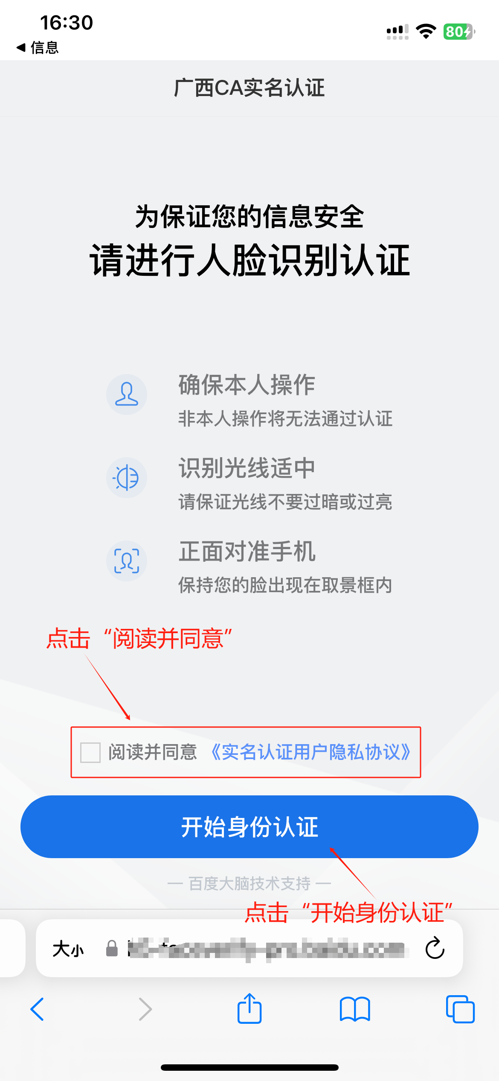

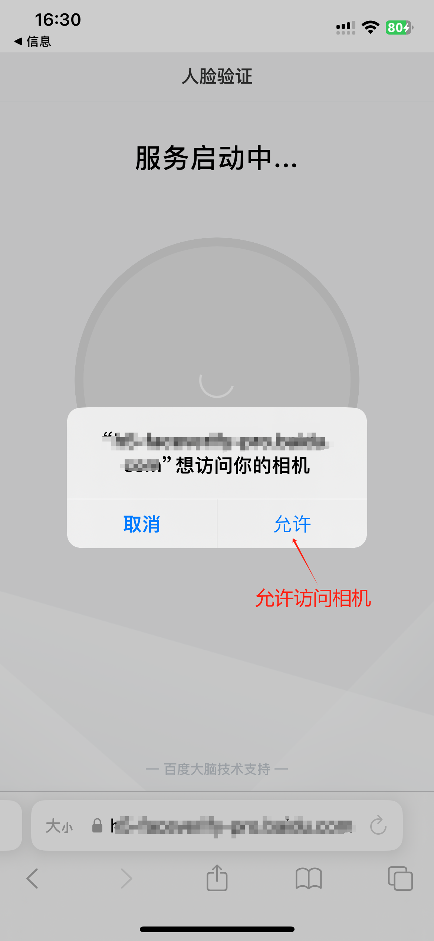

完成人脸认证，点击“完成身份认证”。

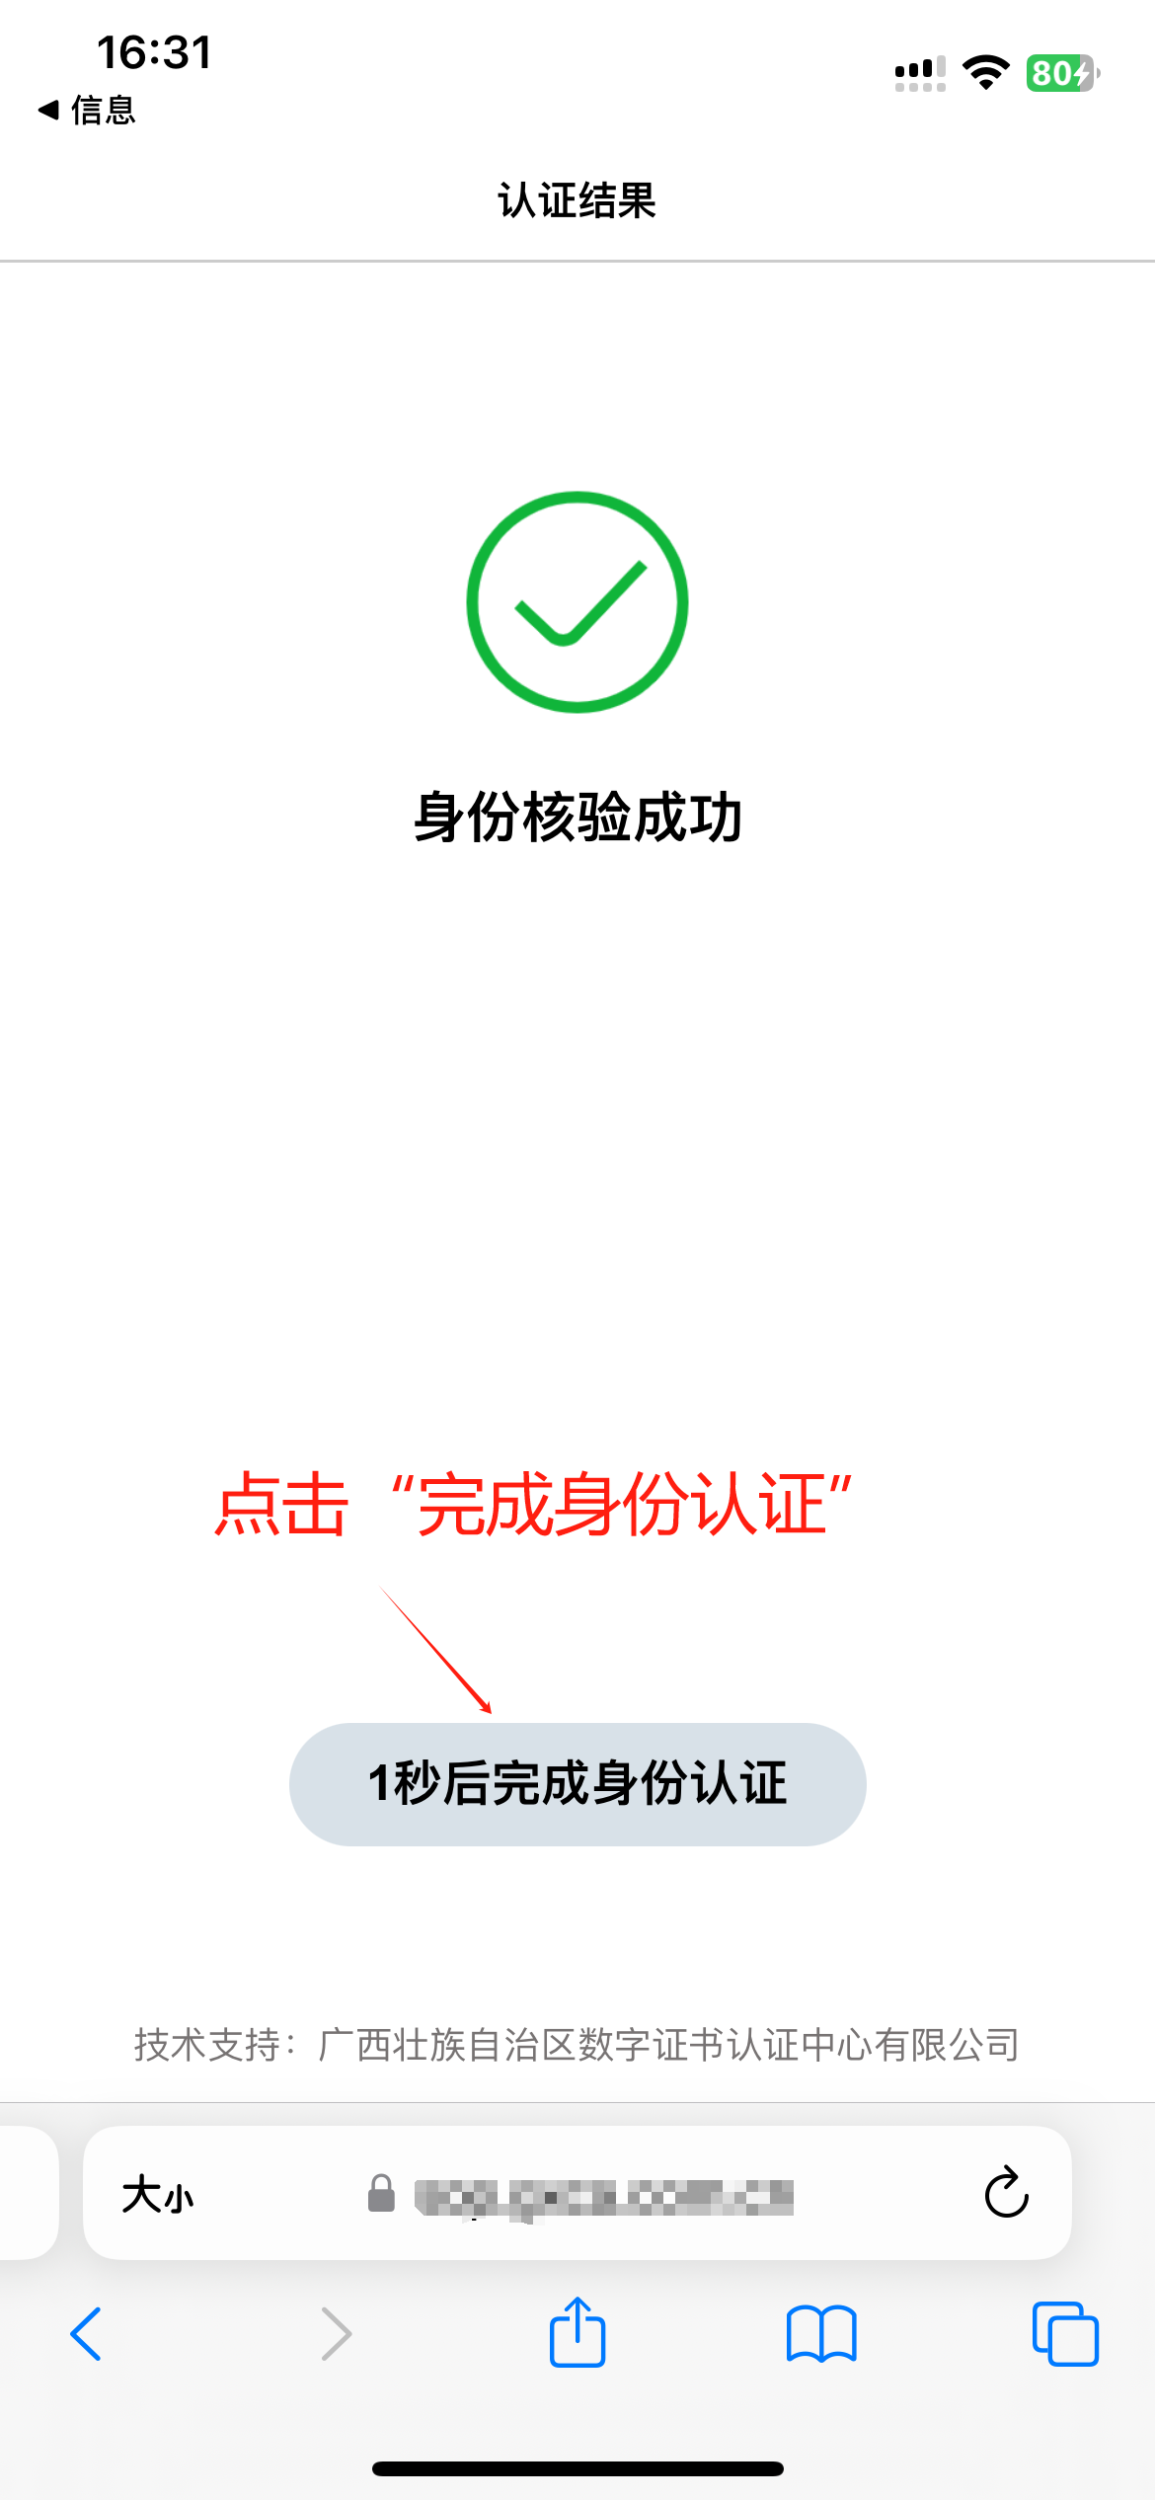

在签名区进行手写任务，完成证书申请表。
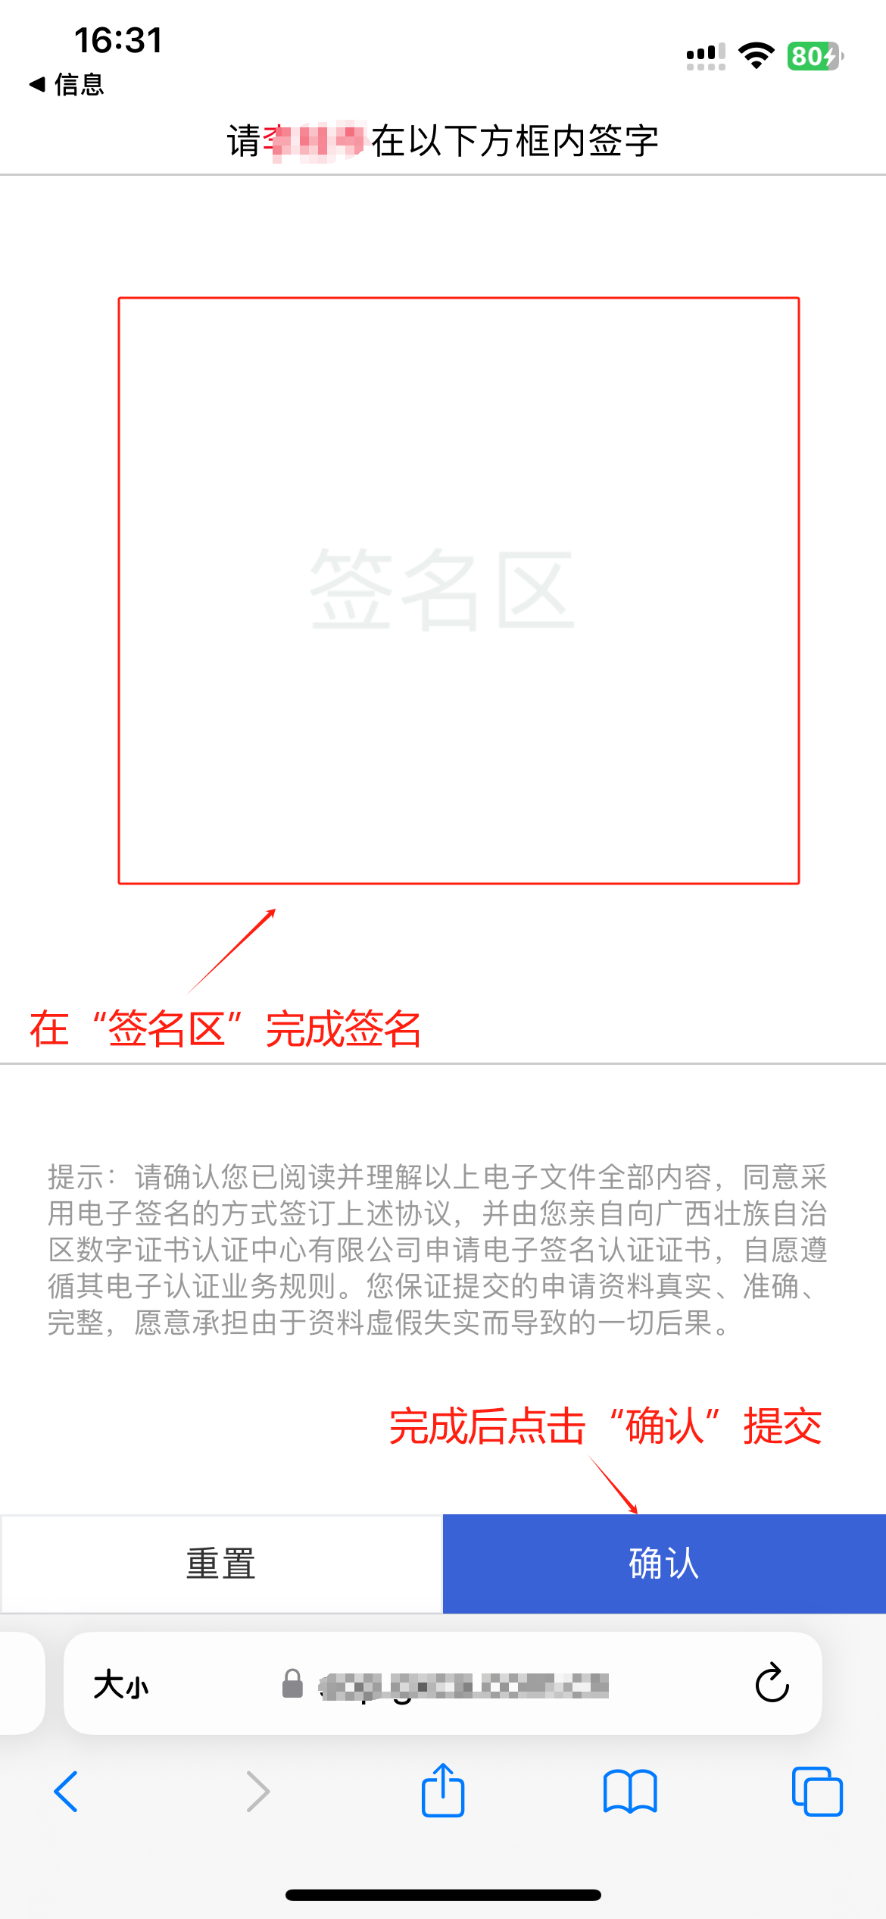

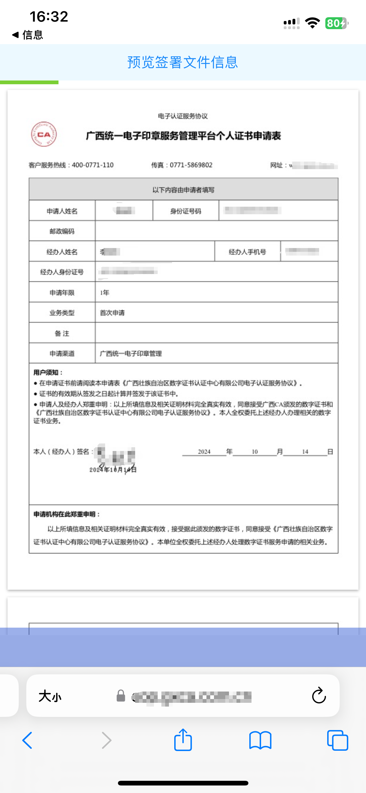

第二次认证：经办人认证点击短信链接。
点击链接，前往签署：

预览签署文件信息无误后，点击“下一步”。

完成人脸认证：

完成人脸认证，点击“完成身份认证”。

在签名区进行手写任务，完成证书申请表。

返回pc端界面，点击“查看认证结果”，提示，“印章申领成功”。
（注：若已关闭该页面，用户可通过“我的印章”>“认证记录”>“查看认证详情”重新进入此页面进行认证结果查询。）
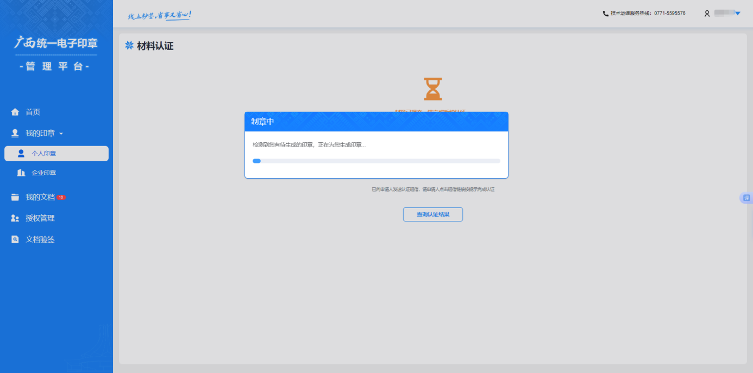

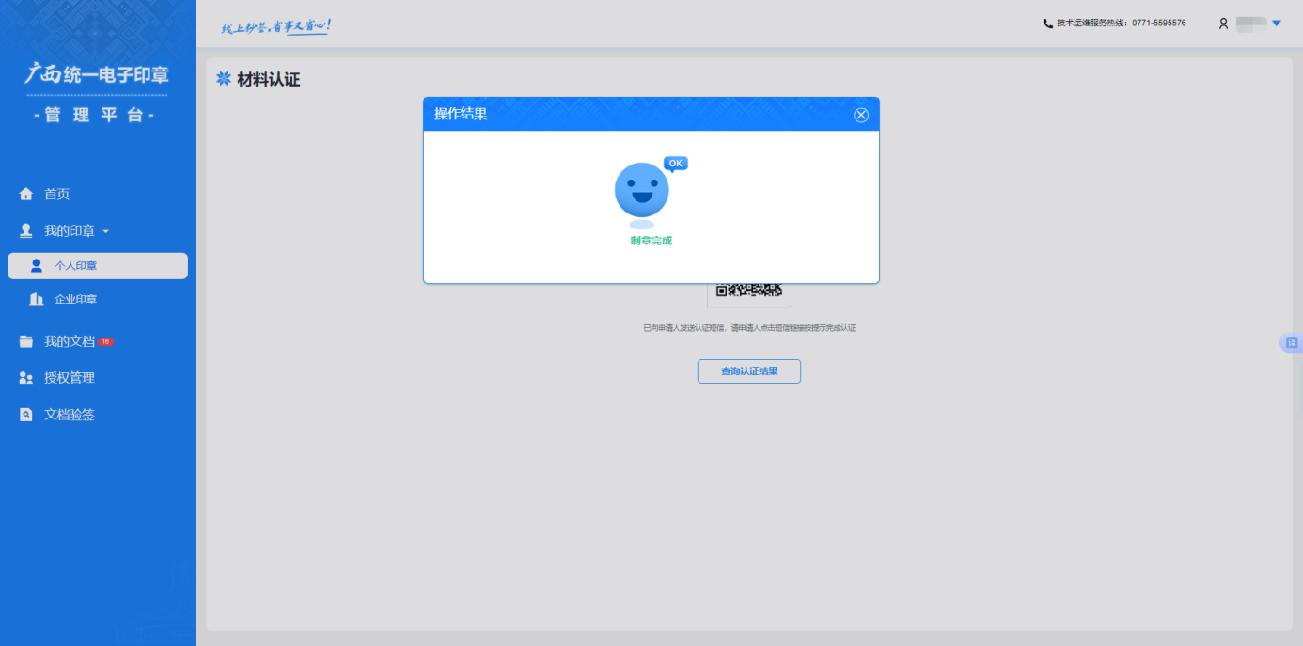

1.4.2详情
查看印章基本信息和印章操作记录，以及修改印章的核验方式。
在印章列表中点击详情，进入印章详情页，如下图，可查看印章基本信息和印章操作记录。

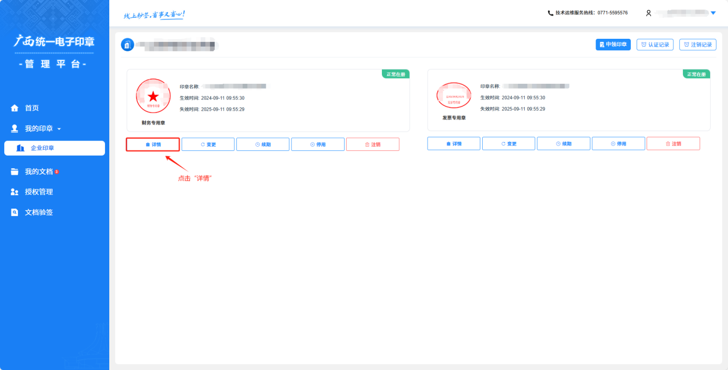

修改印章核验方式：点击核验方式的修改，可对印章的核验方式进行修改操作，修改后输入短信验证码即可完成。

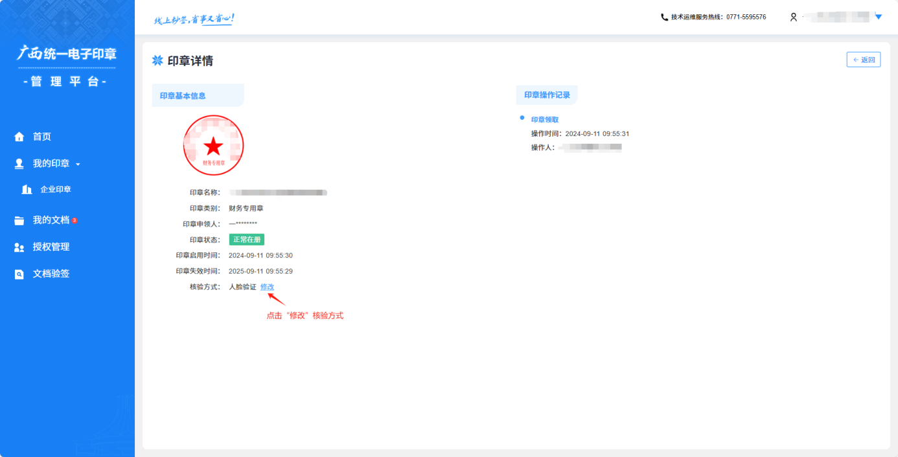

1.4.3变更
对企业信息进行变更。

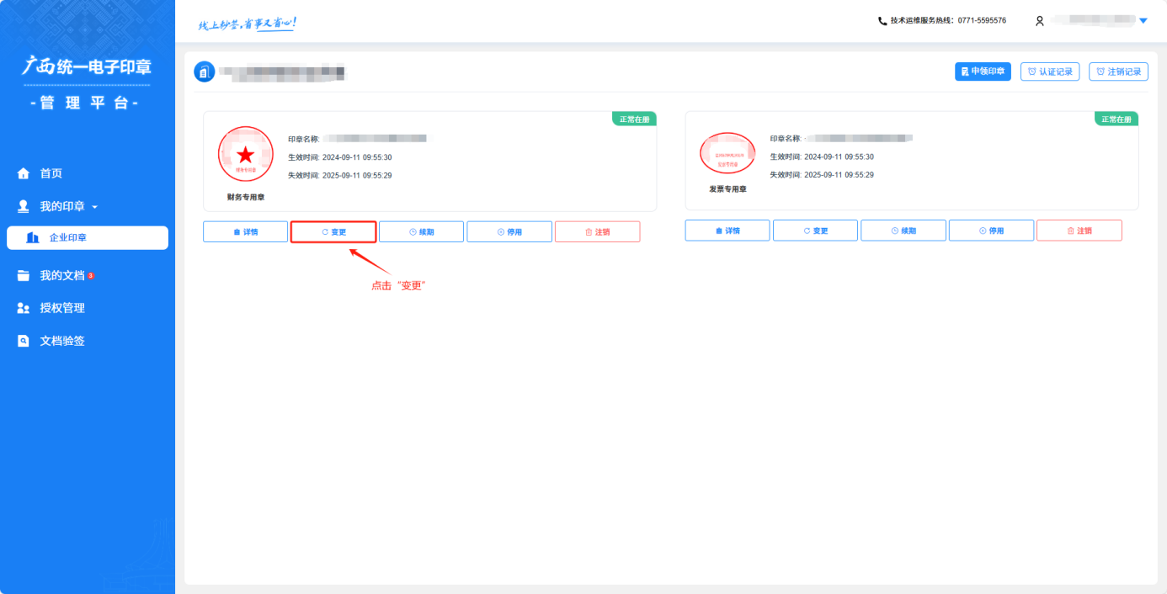

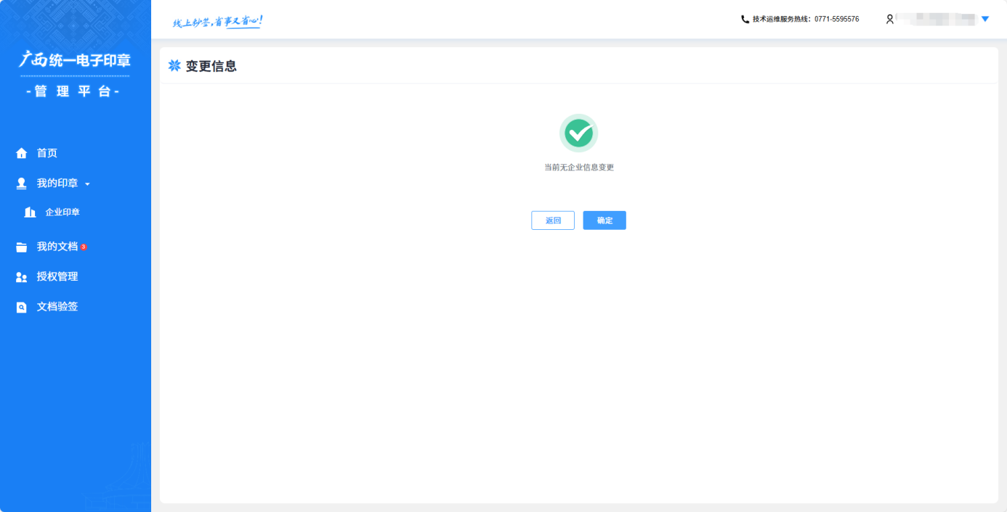

1.4.4续期
续期：距离印章失效时间不多于10天时，可对该印章进行续期操作，续期时间默认一年，提交需求，输入验证码即可。

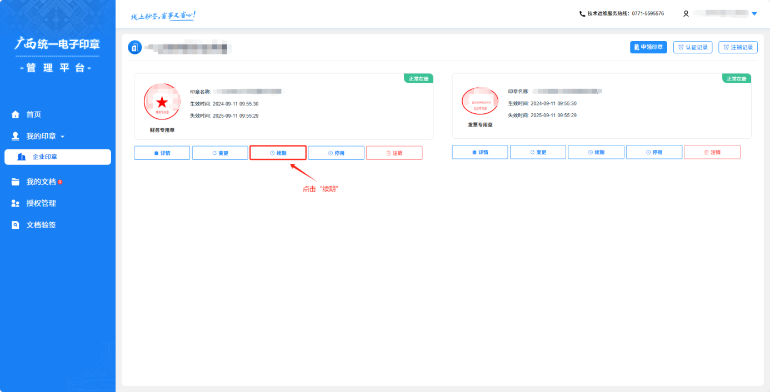

1.4.5停用/启用
对印章进行临时停用，停用后，印章不可继续使用，若需使用，可重新启用印章。
停用：正常在册的印章可点击停用，弹出停用提示框，点击确定后输入验证码，即可完成停用操作。

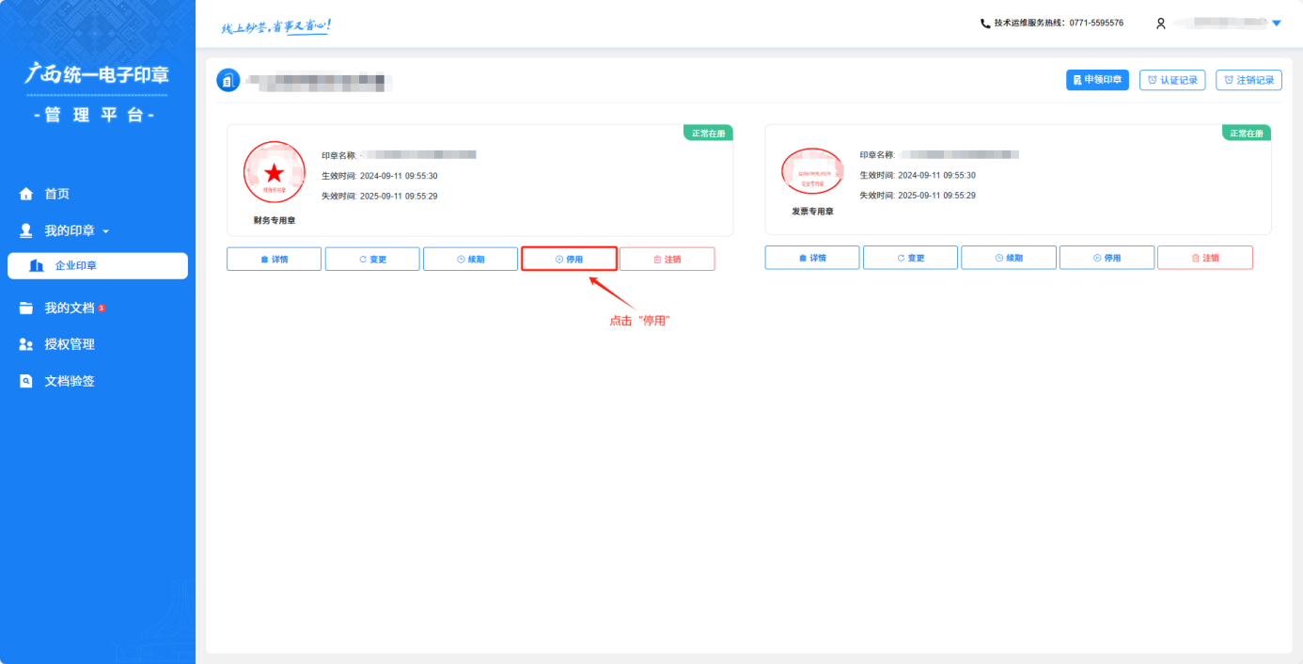

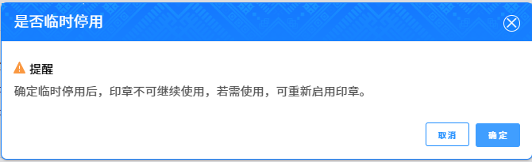

启用：停用后的印章可点击启用，弹出启用提示框，点击确定后输入验证码，即可完成启用操作。

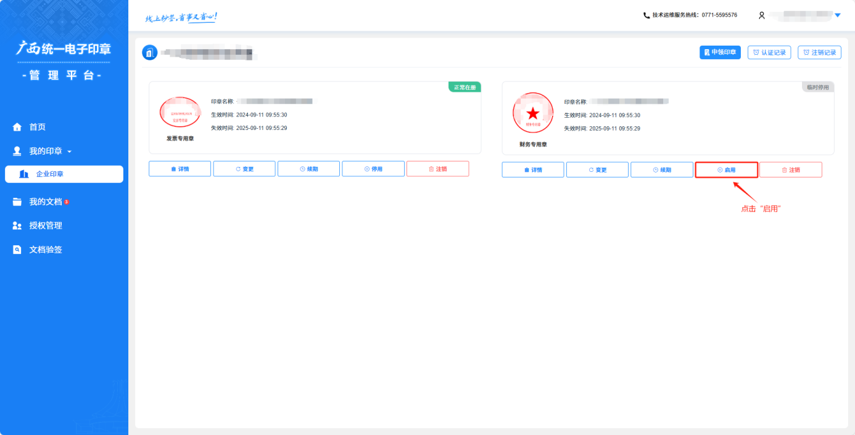

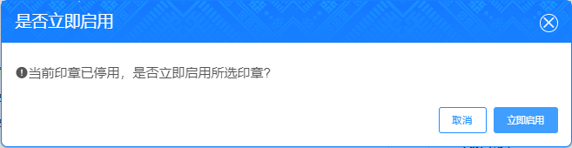

1.4.6注销
点击注销，填写经办人、单位法人、单位信息。完成后点击“提交”，注销成功。

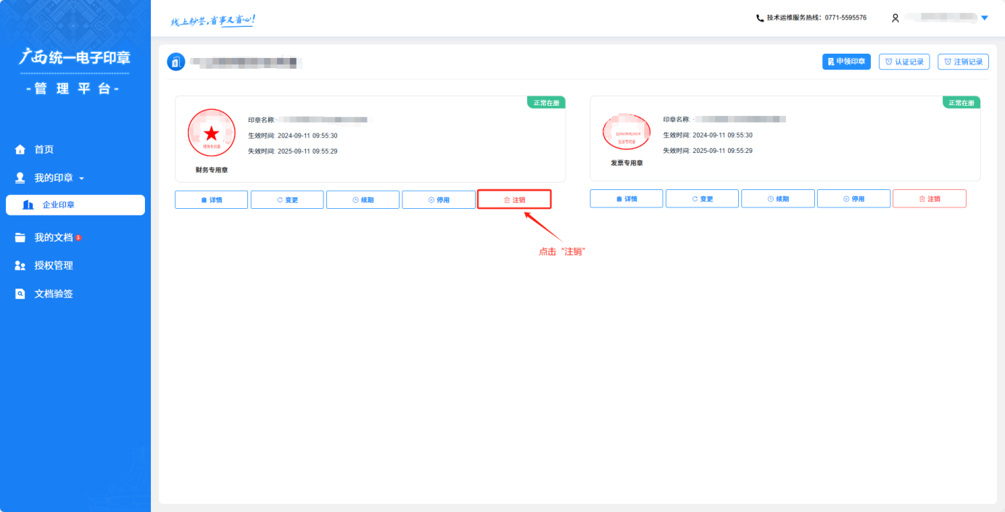

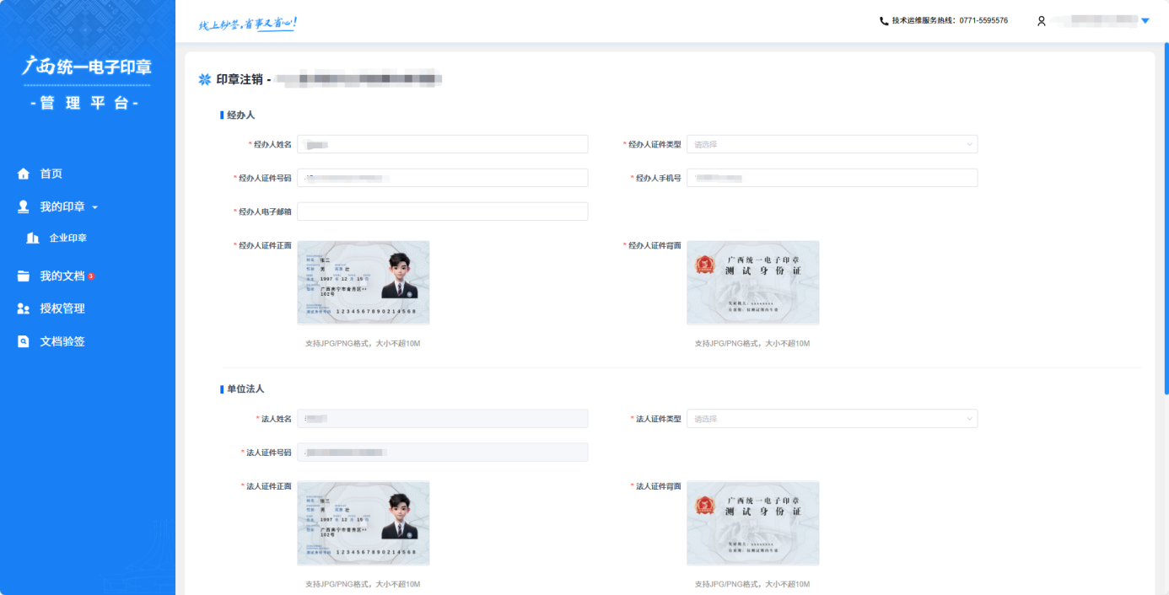
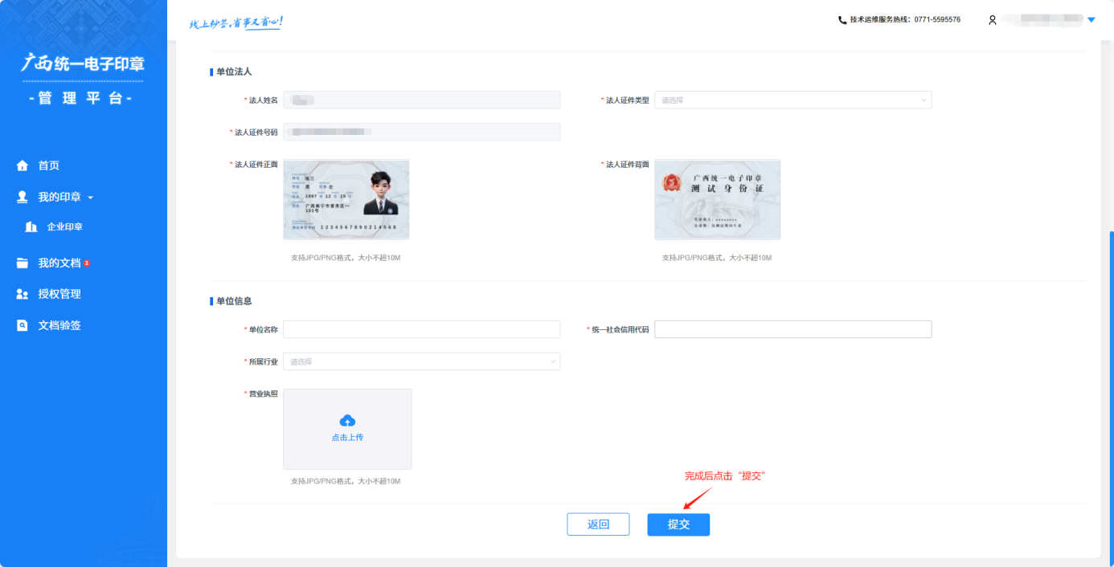

1.5个人印章（个人账号登录）
点击左侧菜单栏“我的印章”进入印章列表。

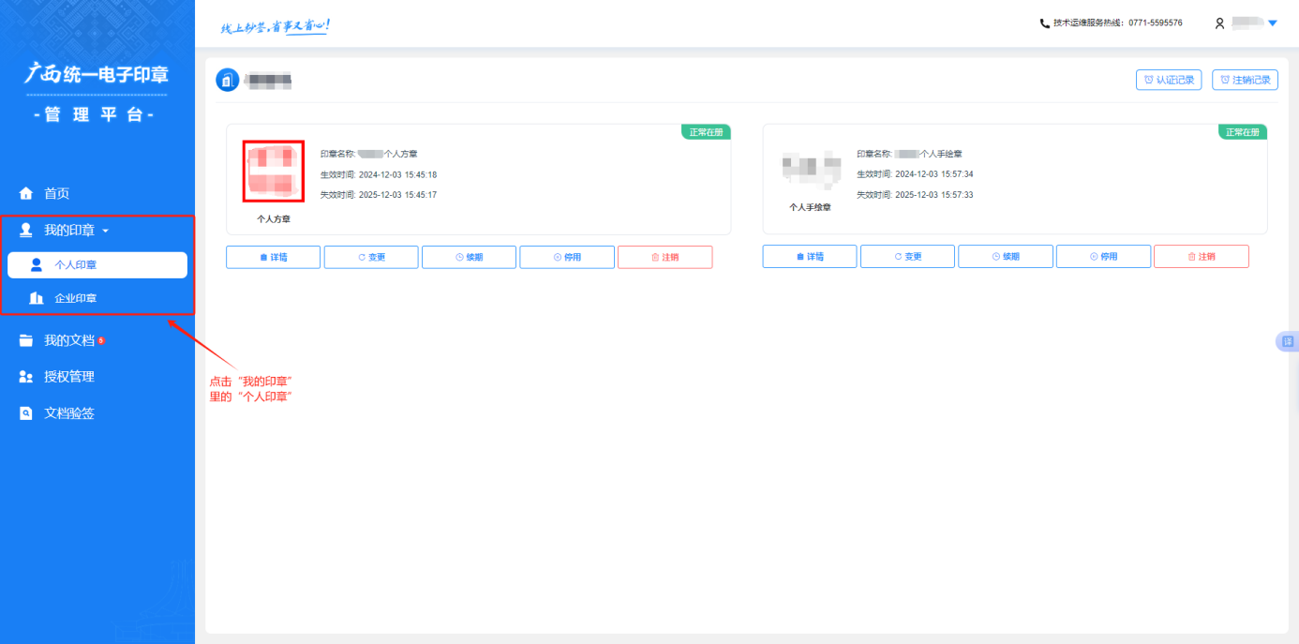

1.5.1申领印章
可提供两种类型的印章进行申领。包括个人签名章和个人手绘章，每种类型的印章仅能申领一次。点击左侧菜单栏“个人印章”，进入个人印章列表页，点击“申领印章”。

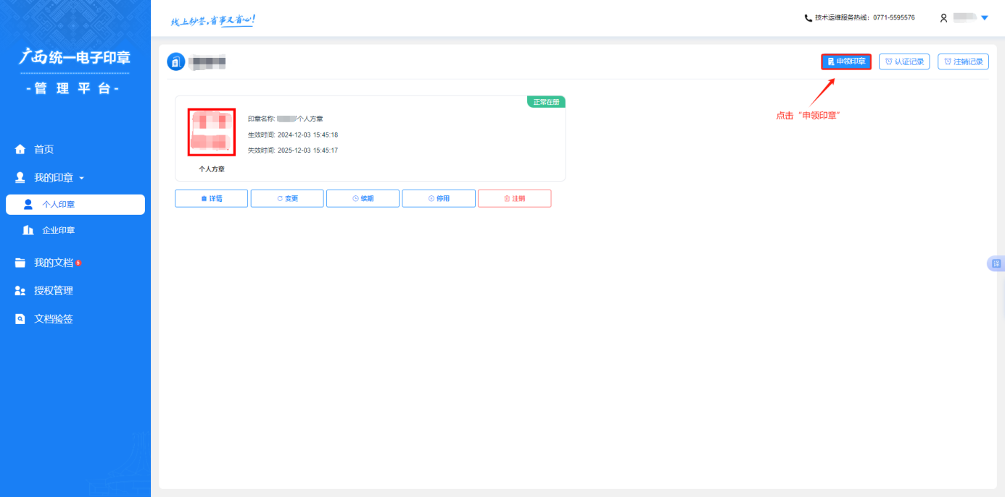

第一次申领需要上传申领人身份证：

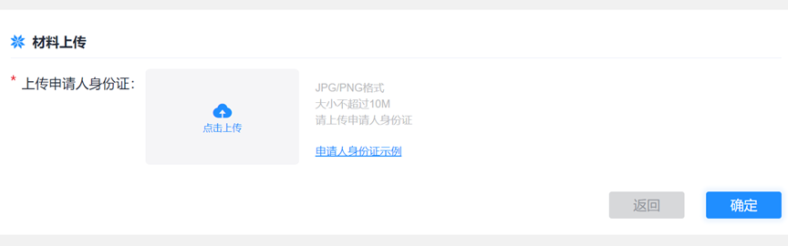

第一步选择印章类型，提供个人名章和个人手绘章。
勾选个人名章，选择字体。
勾选个人手绘章，使用智桂通App的电子印章应用进行扫码，扫码成功后手写名字，点击下一步。

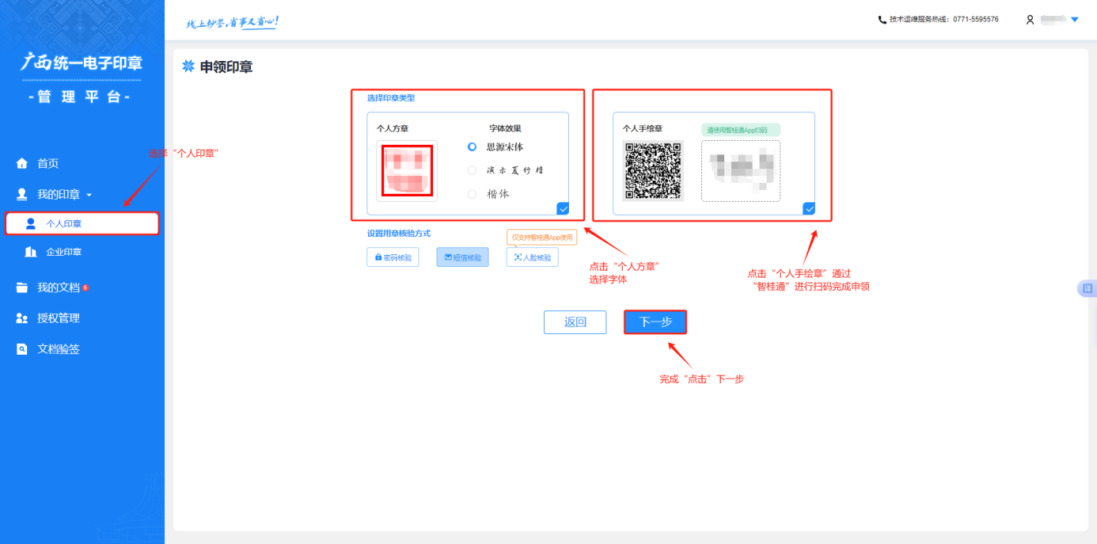

如若选择“个人手绘章”打开智桂通app，登录个人账号，进入电子印章应用，使用该应用的扫码功能进行扫描。

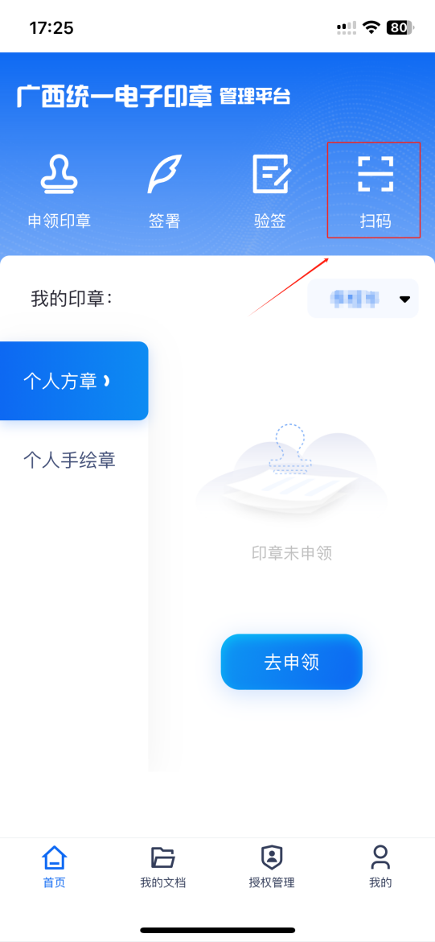

手写名字，点击确定。

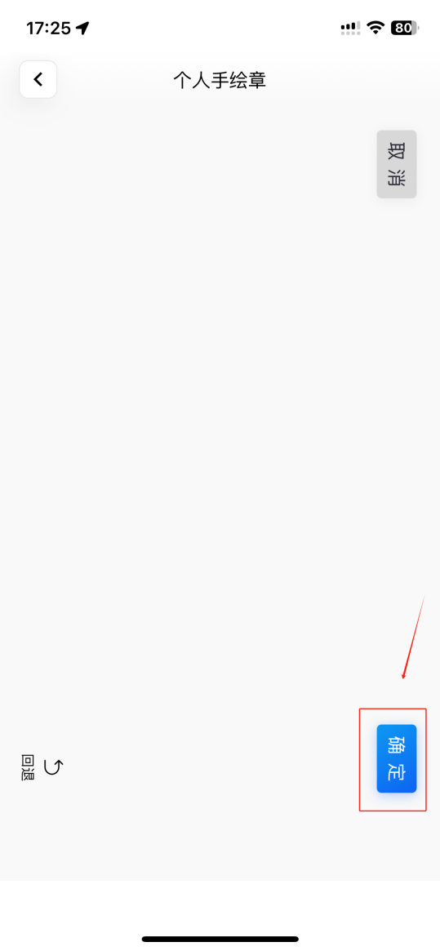

第二步，选择用章核验方式，有密码核验和短信核验、人脸核验三种方式。该核验方式用于签署文件时需要对印章进行核验，核验成功才能提交文件签署。

密码核验：当用户签署文件时，输入密码即可。
短信核验：当用户签署文件时，输入短信验证码即可。
人脸核验：当用户签署文件时，人脸扫描即可。

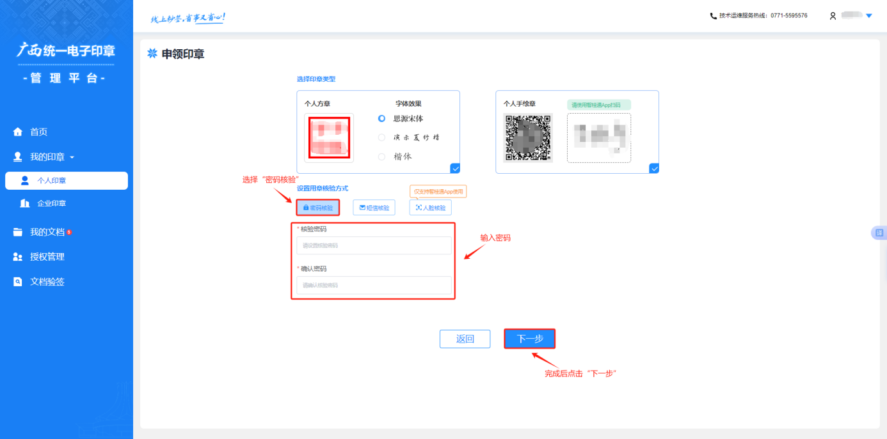

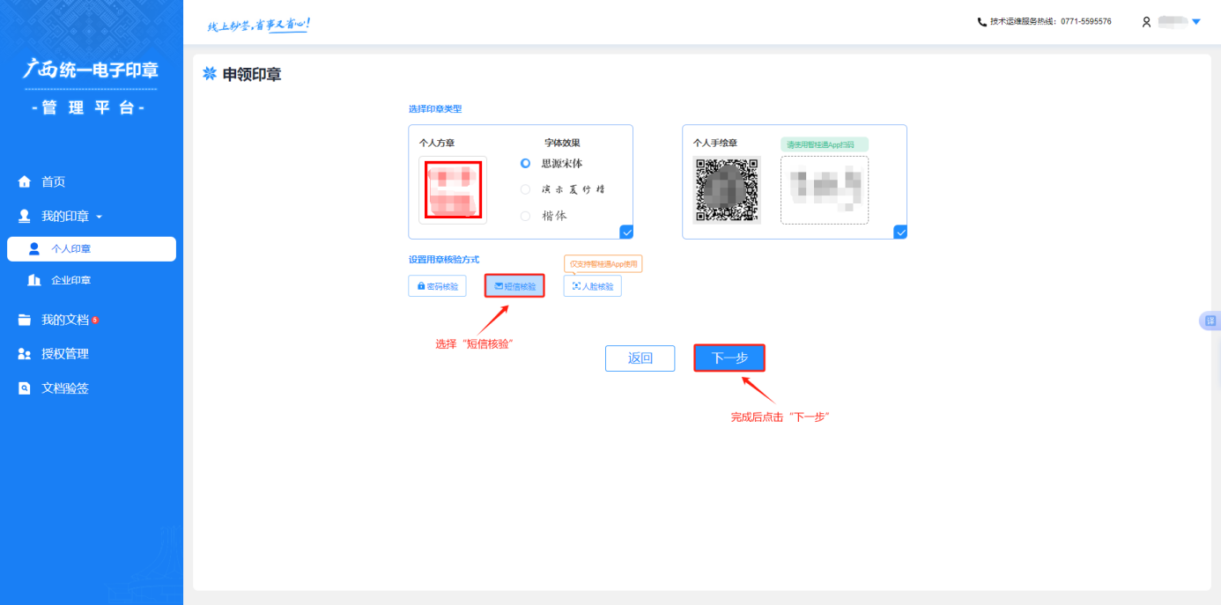

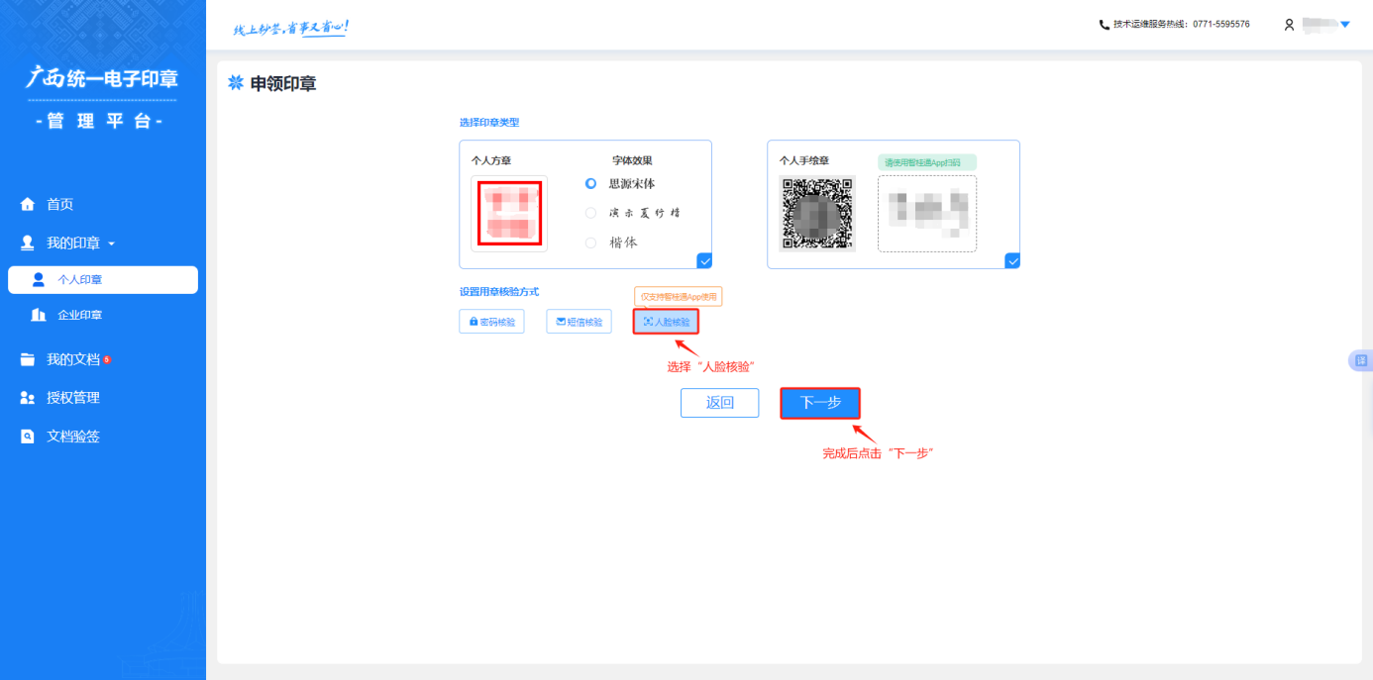

提交材料，完成短信认证。
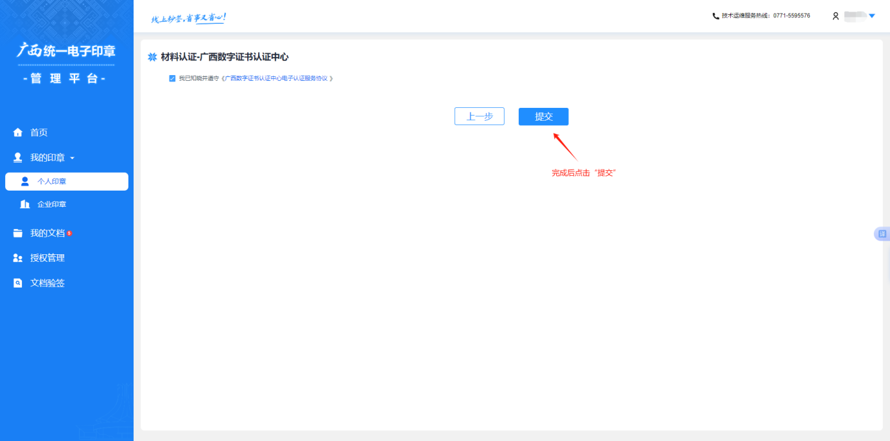

第三步，等待短信，办理数字证书申请业务，完成业务申请单签名。
点击链接，前往签署：
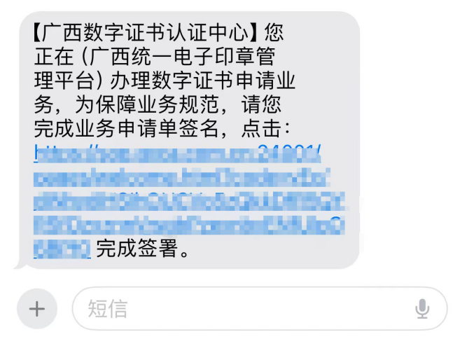

预览签署文件信息无误后，点击“下一步”。

完成人脸认证：

完成人脸认证，点击“完成身份认证”。

在签名区进行手写任务，完成证书申请表。

返回pc端界面，点击“查看认证结果”，提示，“印章申领成功”。
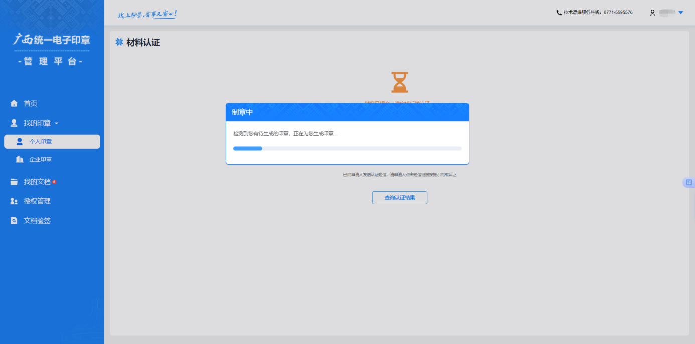

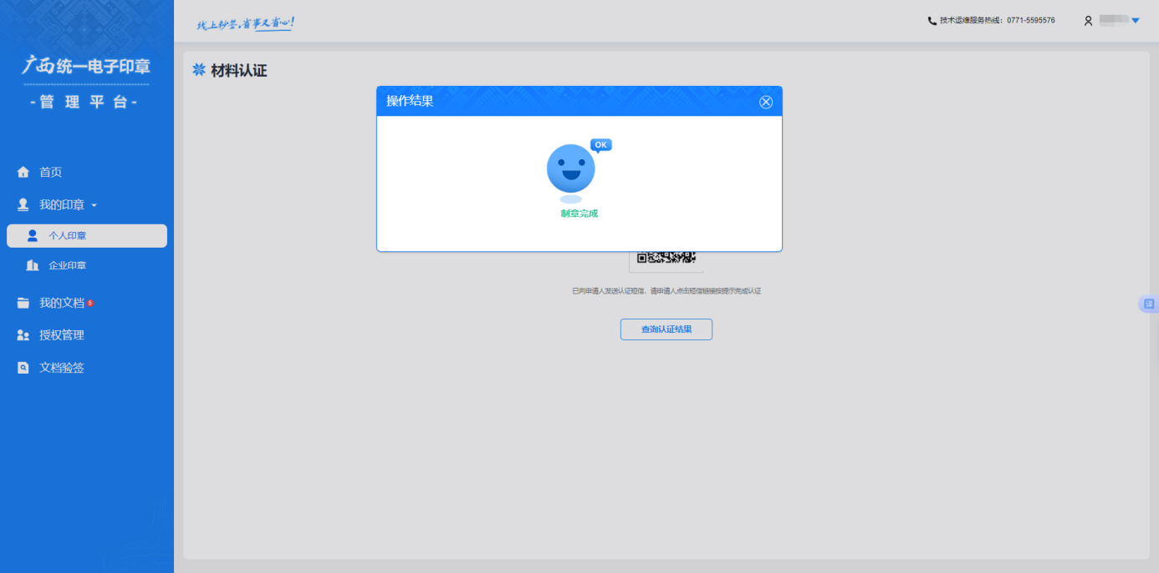

1.5.2详情
查看印章基本信息和印章操作记录，以及修改印章的核验方式。
在印章列表中点击详情，进入印章详情页，如下图，可查看印章基本信息和印章操作记录。

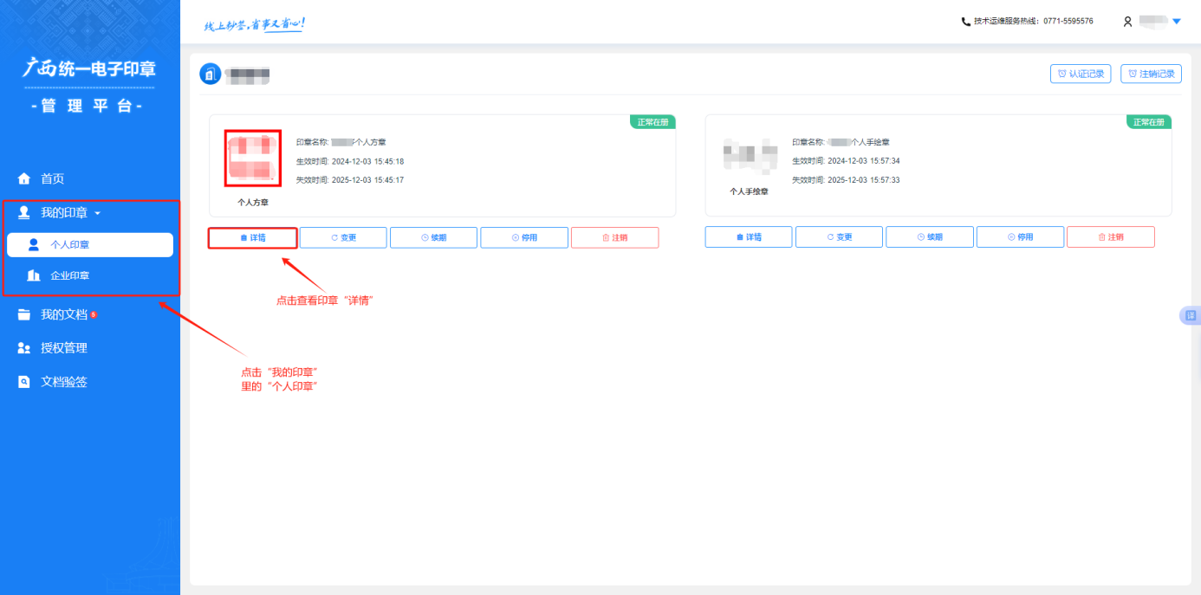

修改印章核验方式：点击核验方式的修改，可对印章的核验方式进行修改操作，修改后输入短信验证码即可完成。

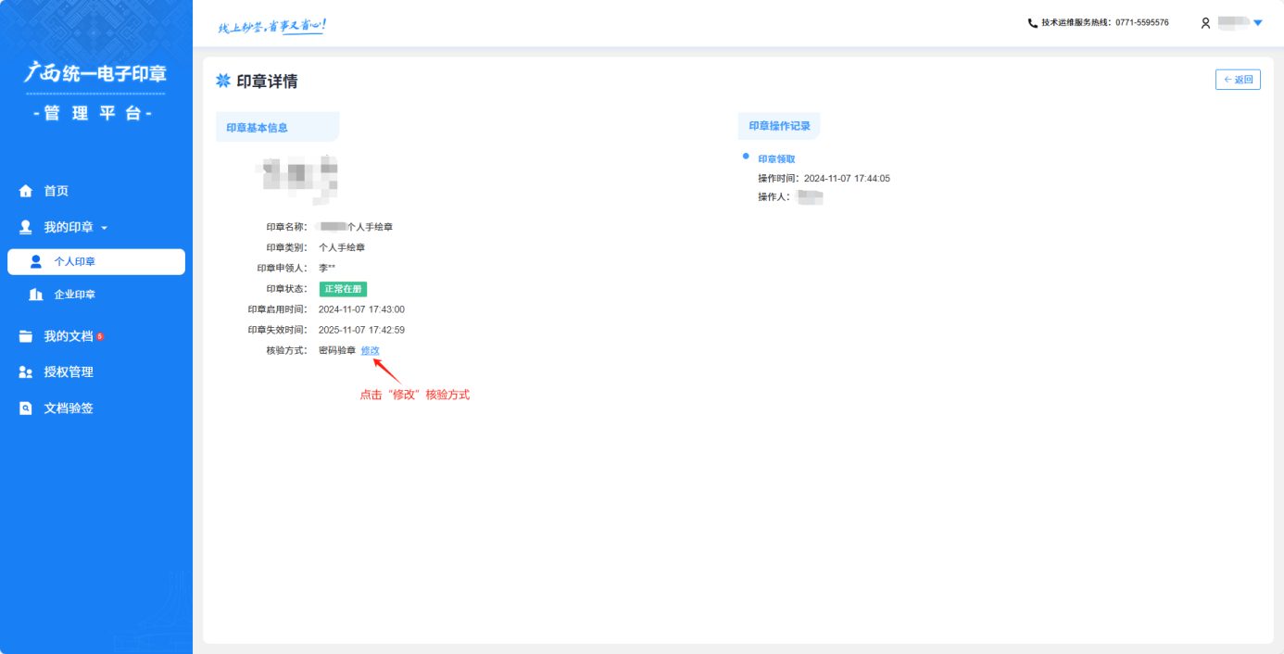

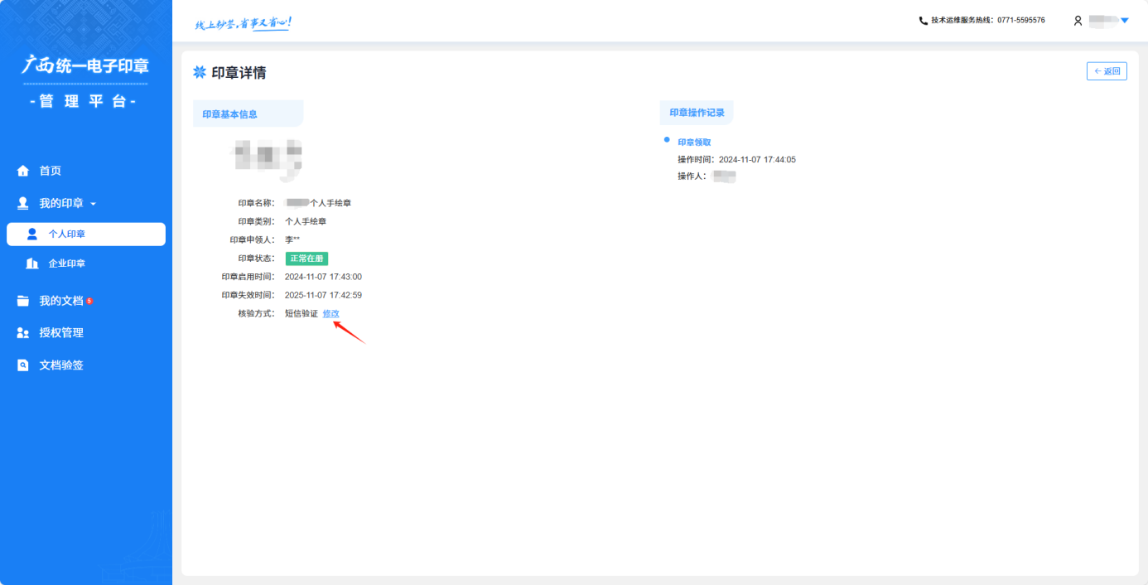

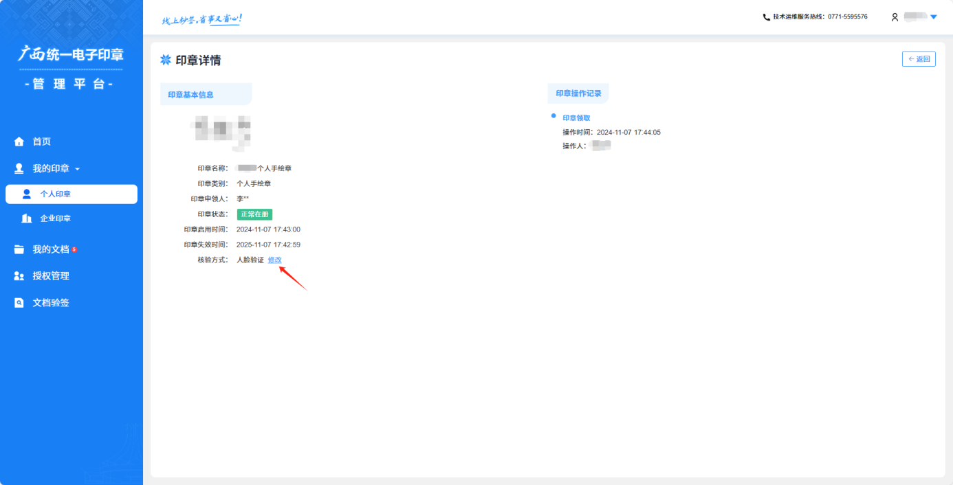

例如，修改密码核验：

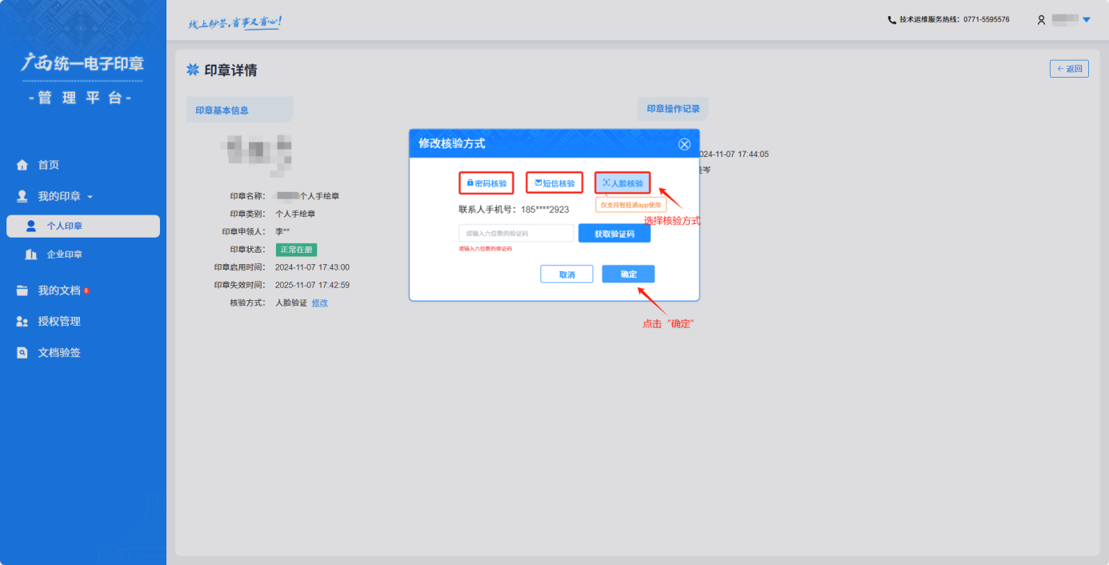

1.5.3变更
印章变更，点击变更进入印章变更页面，可以对个人印章印模进行变更。
个人签名章变更：
进入变更页面，选择字体，提供思源宋体，演示夏行楷，楷体等字体进行选择，选择后点击，输入短信验证码即可变更成功。

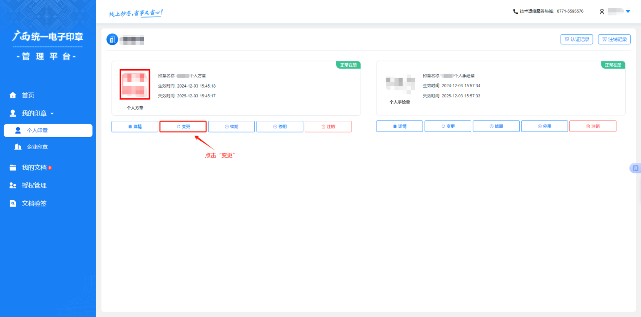

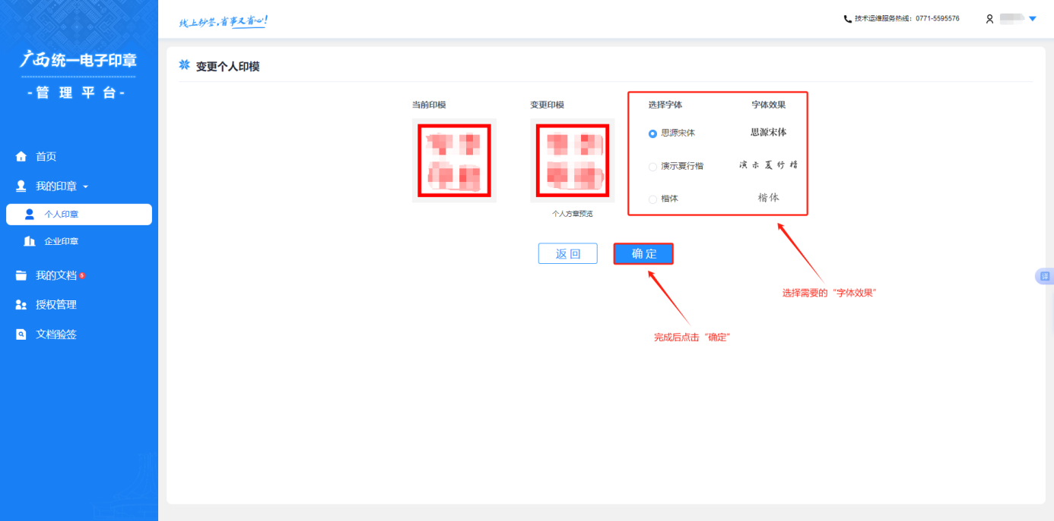

个人手绘章变更：
选择对应的变更方式后，点击确定，输入短信验证码即可变更成功。

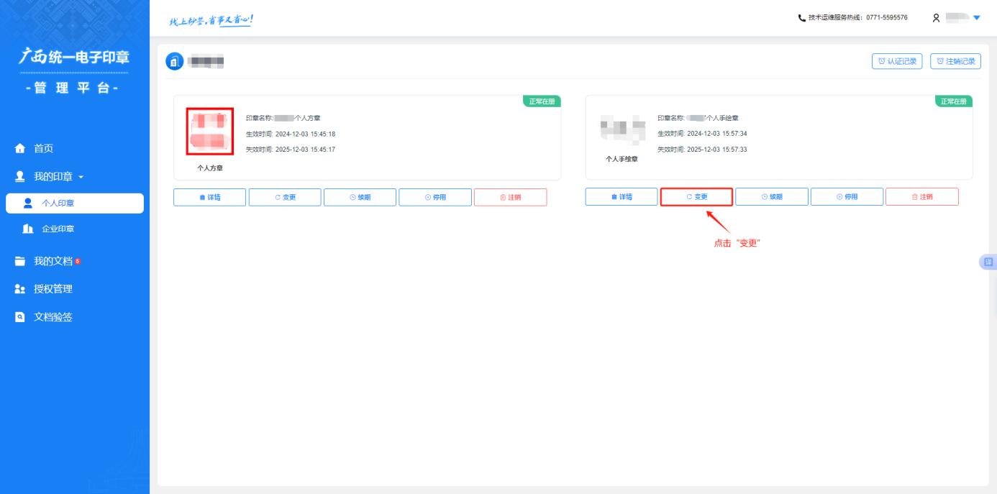

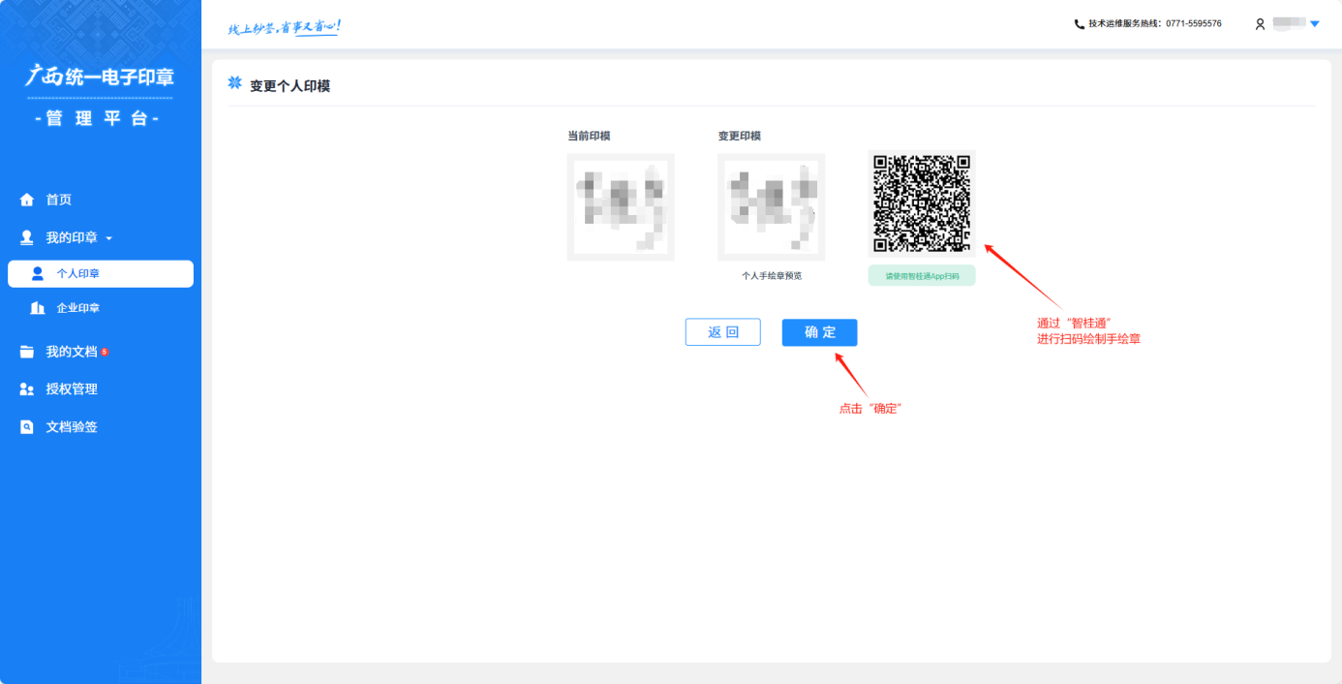

1.5.4续期
续期：距离印章失效时间不多于10天时，可对该印章进行续期操作，续期时间默认一年，提交需求，输入验证码即可。

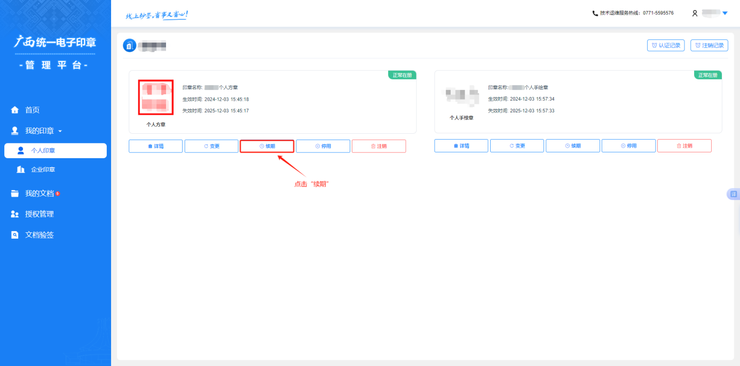

1.5.5停用/启用
可对印章进行临时停用，停用后，印章不可继续使用，若需使用，可重新启用印章。

停用：正常在册的印章可点击停用，弹出停用提示框，点击确定后输入验证码，即可完成停用操作。
启用：停用后的印章可点击启用，弹出启用提示框，点击确定后输入验证码，即可完成启用操作。

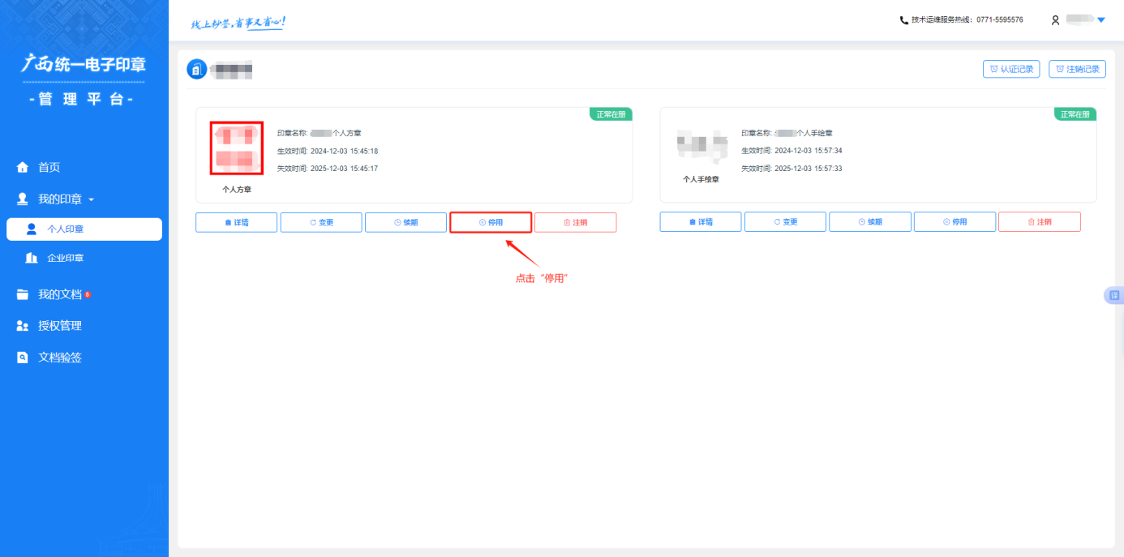

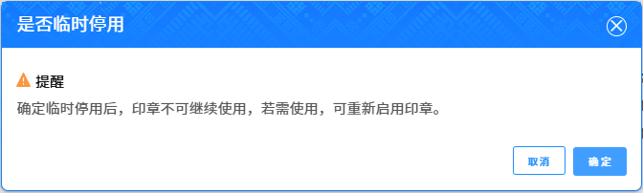

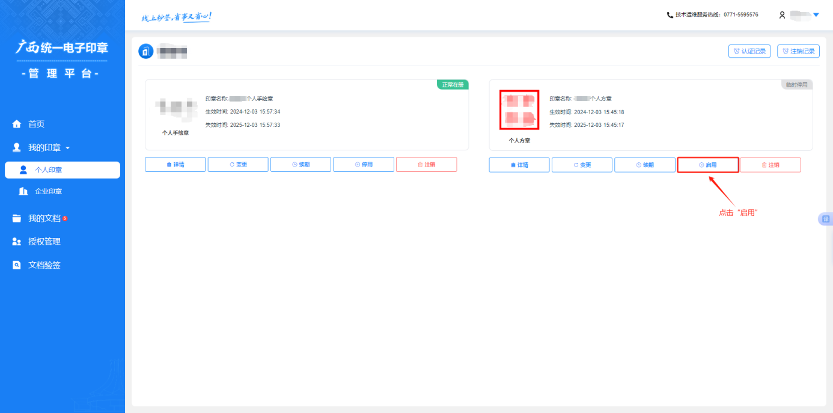

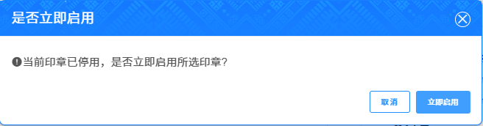

1.5.6注销
点击注销，进入资料上传页，上传法人身份证、注销函等。点击确定后输入验证码，即可完成注销。

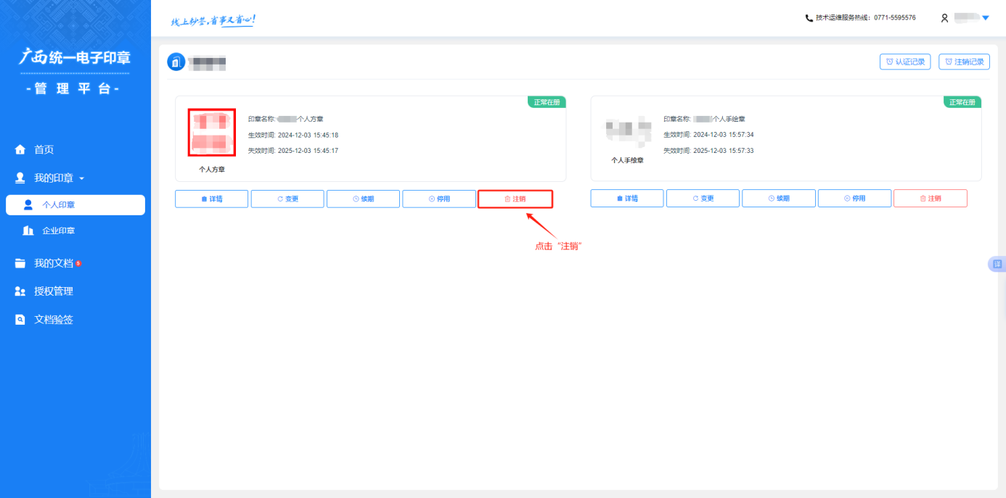

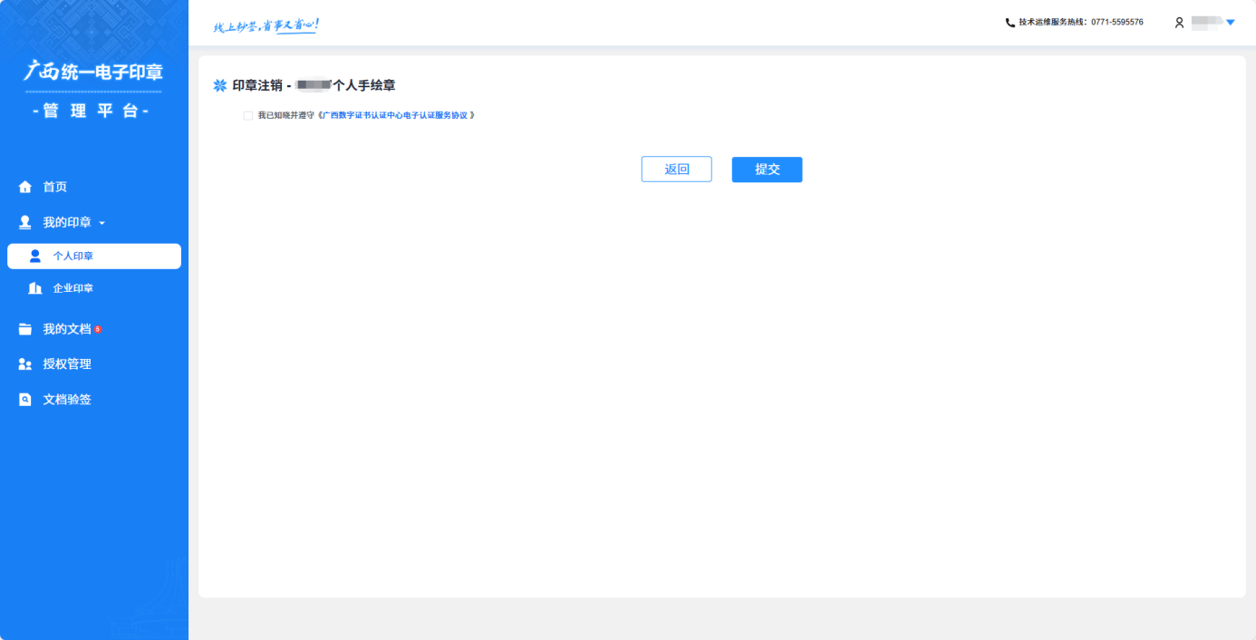

1.6授权管理（企业账号登录）

1.6.1管理员
点击左侧菜单栏“授权管理”进入授权管理列表。

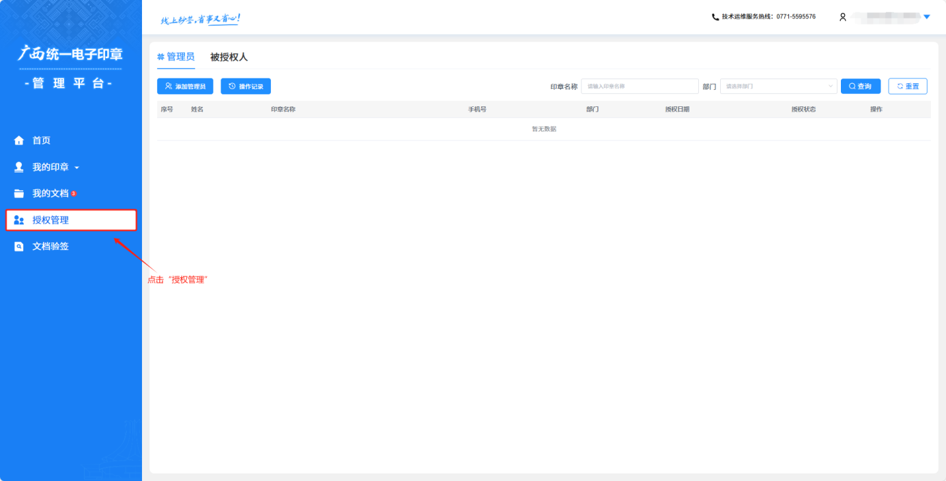

添加管理员
登录企业账号，点击“添加管理员”按钮，进入新增管理员页面，输入管理员的姓名、手机号码、部门、身份证号码、以及勾选授权范围，点击确定，输入验证码即可。（注：须授权人在本平台至少登录一次才能被授权）

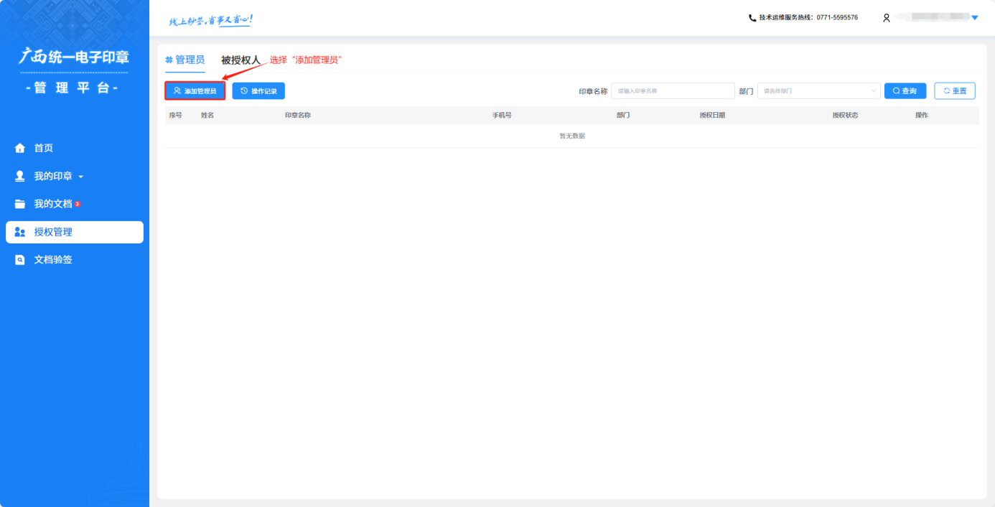

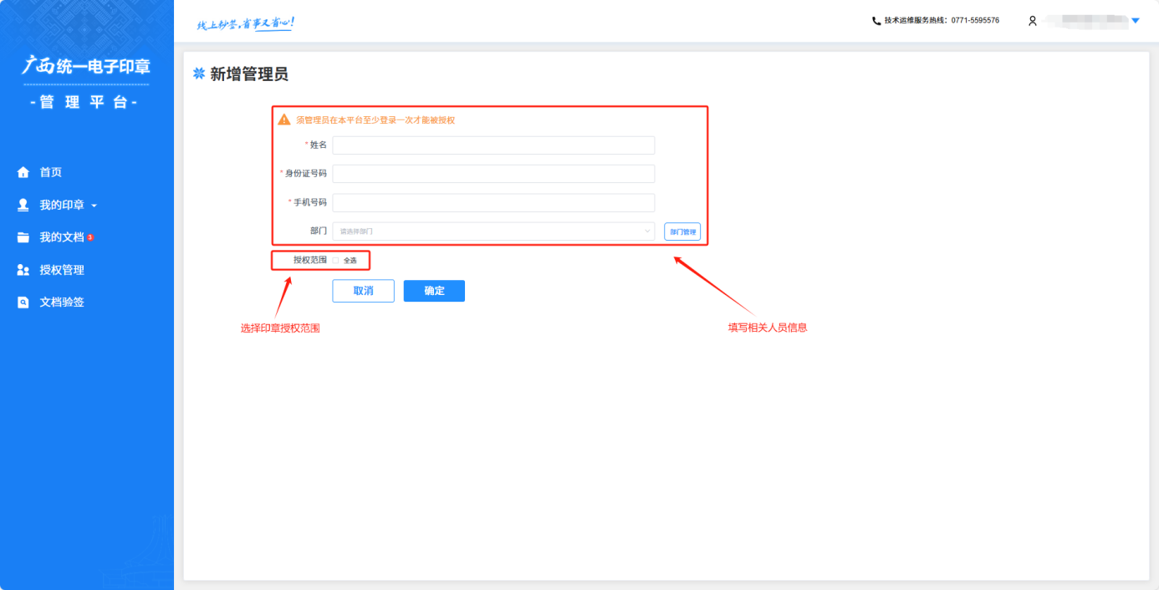

登录个人账号接收授权信息，根据企业账号设置的意愿方式完成相应意愿认证。
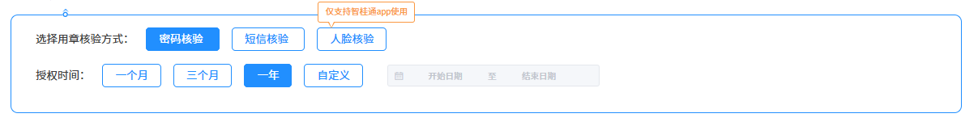
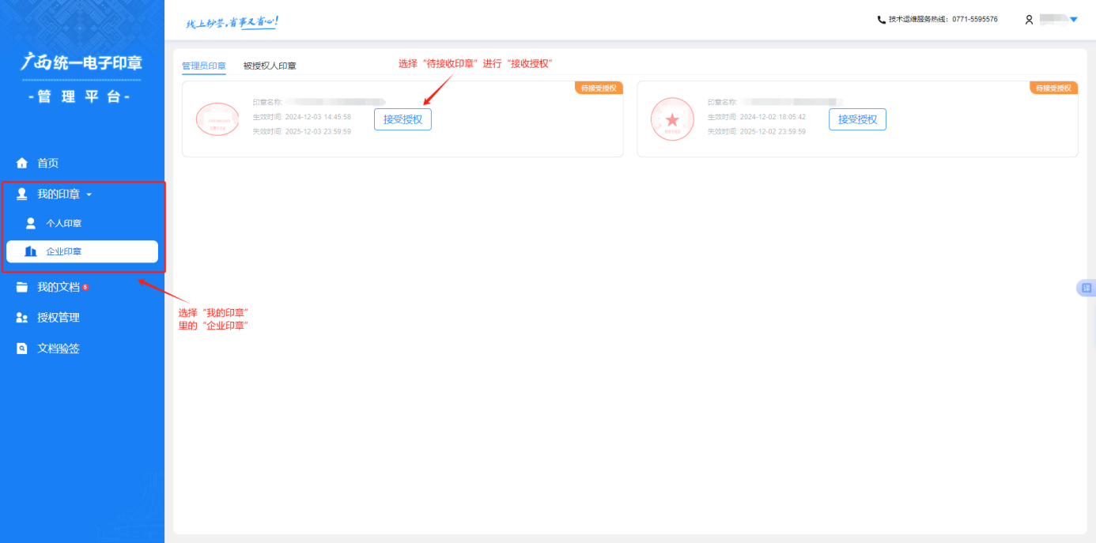

取消授权
在管理员列表中，对已进行授权的管理员取消授权操作，点击对应的“取消授权”按钮，输入验证码进行验证即可。

查看详情
查看管理员相关详细信息。

1.6.2被授权人
点击左侧菜单栏“授权管理”进入授权管理列表，点击“被授权人”页签。

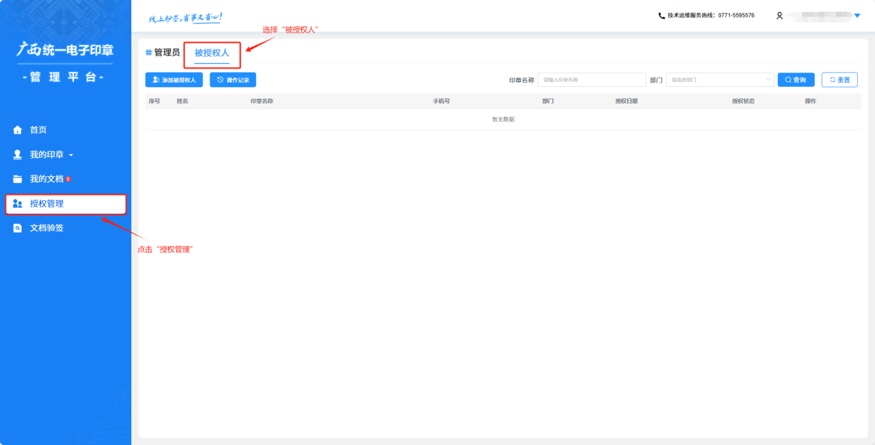

添加被授权人
点击“添加被授权人”按钮，进入新增被授权人页面，输入被授权人的姓名、手机号码、部门、身份证号码、以及勾选授权范围，点击确定，输入验证码即可。（注：须授权人在本平台至少登录一次才能被授权）

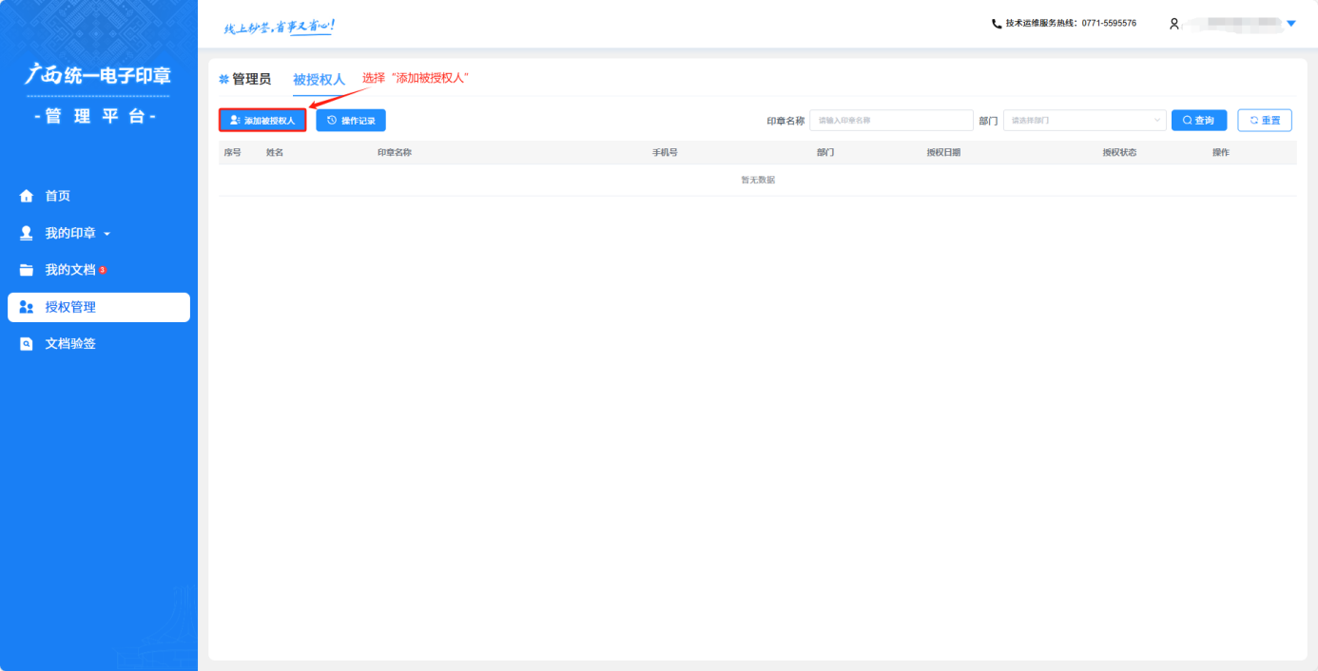

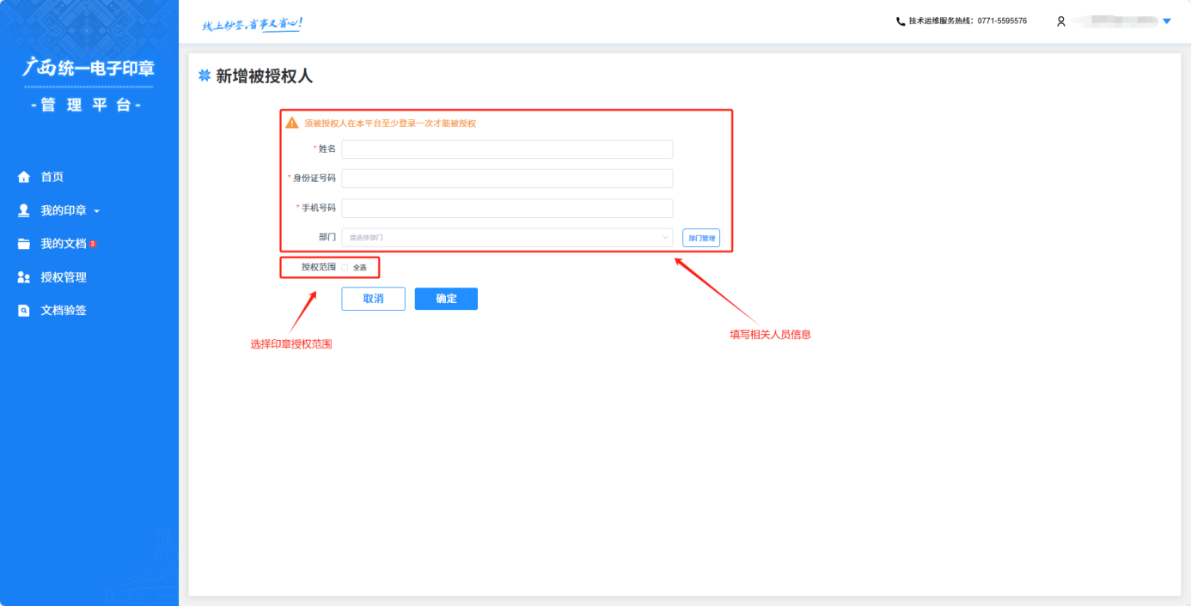

登录个人账号接收授权信息，根据企业账号设置的意愿方式完成相应意愿认证。
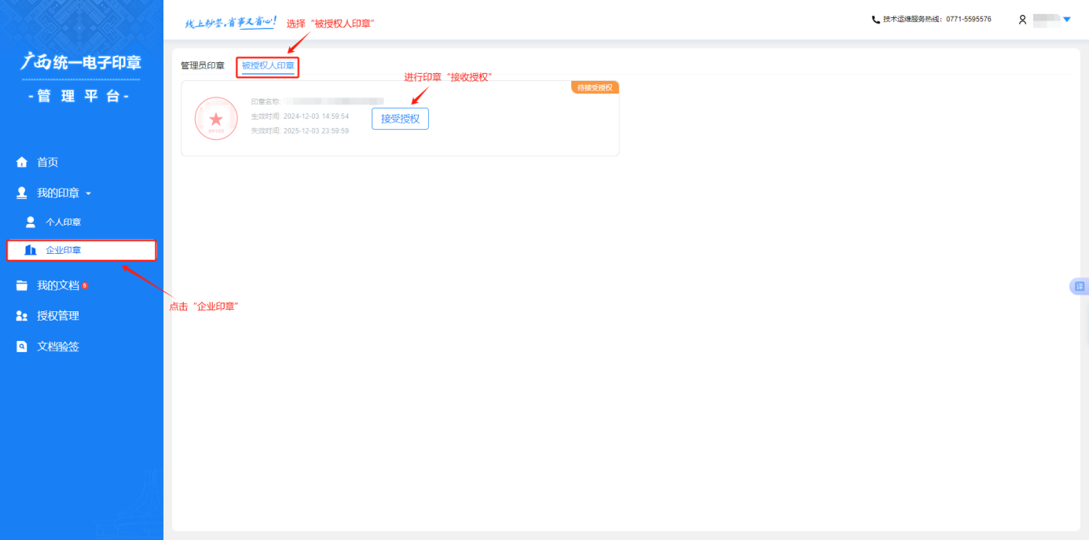

取消授权
在被授权人列表中，对已进行授权的被授权人取消授权操作，点击对应的“取消授权”按钮，输入验证码进行验证即可。

详情
查看被授权人相关详细信息。

1.7文档验签
点击左侧菜单栏“文档验签”进入授文档验签页面。

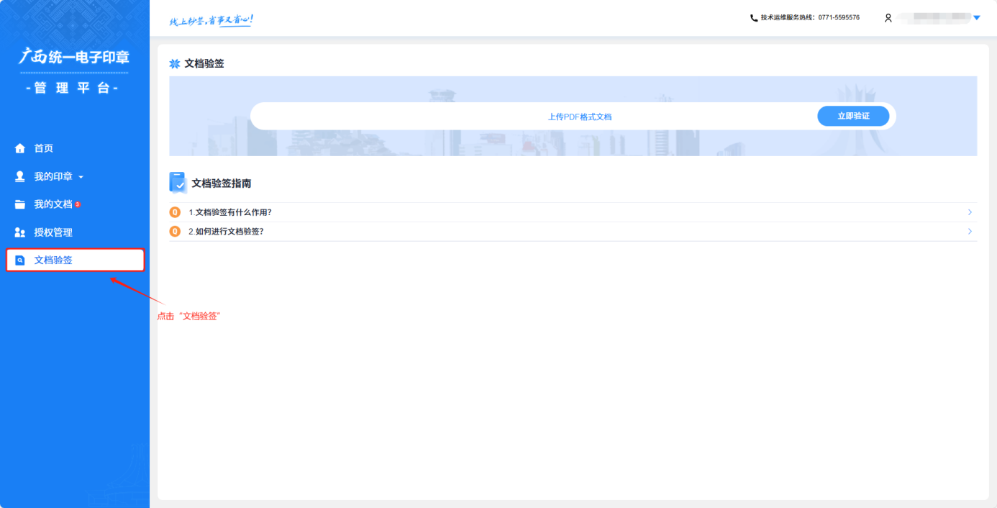

上传文档，点击立即验证。

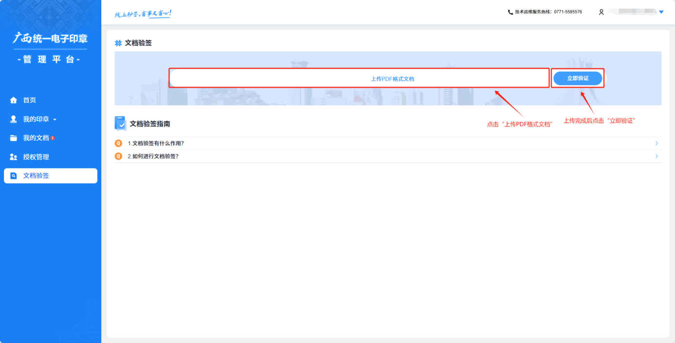

查看核验结果。

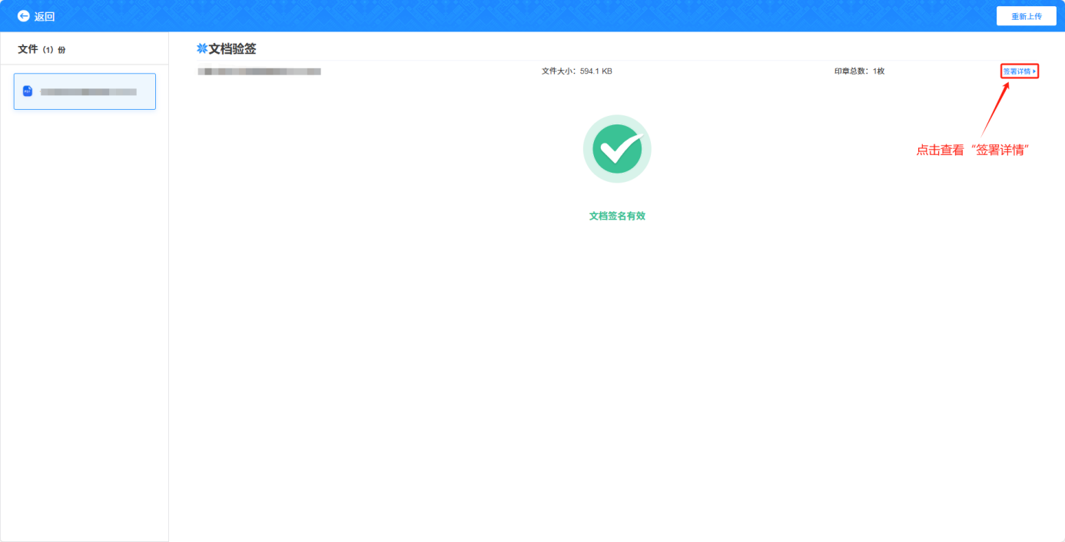

将文档重新上传进行文档核验。

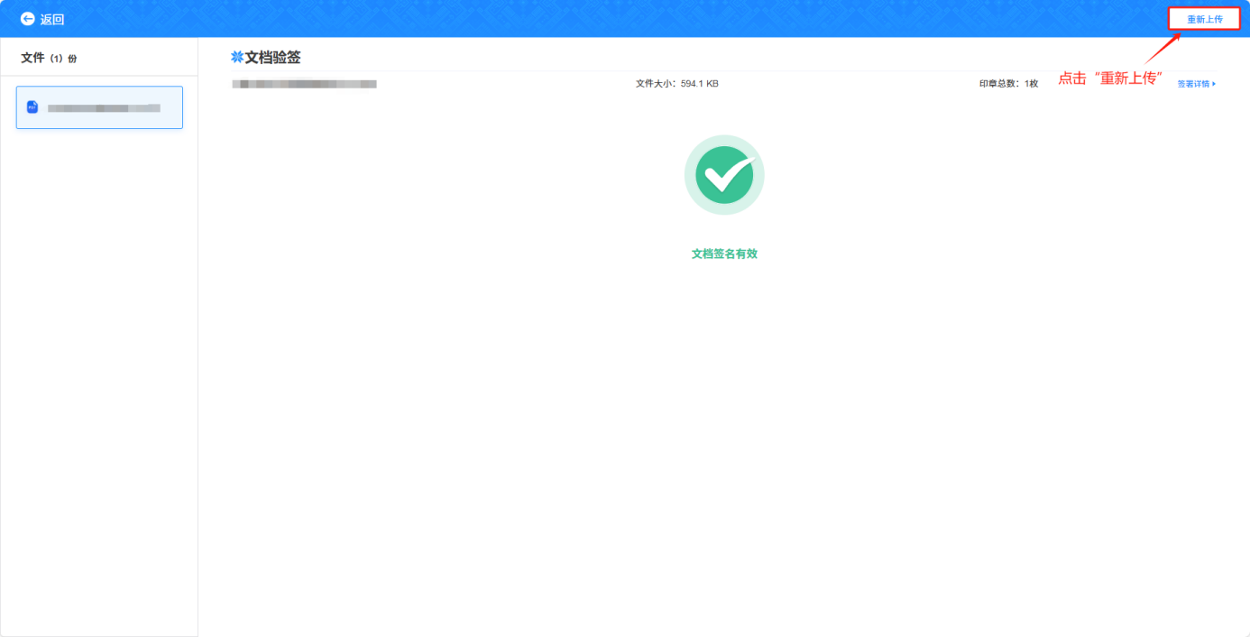

1.8企业印章（管理员/被授权人个人账号登录）
点击左侧菜单栏“企业印章”进入印章列表，查看被授权的印章。

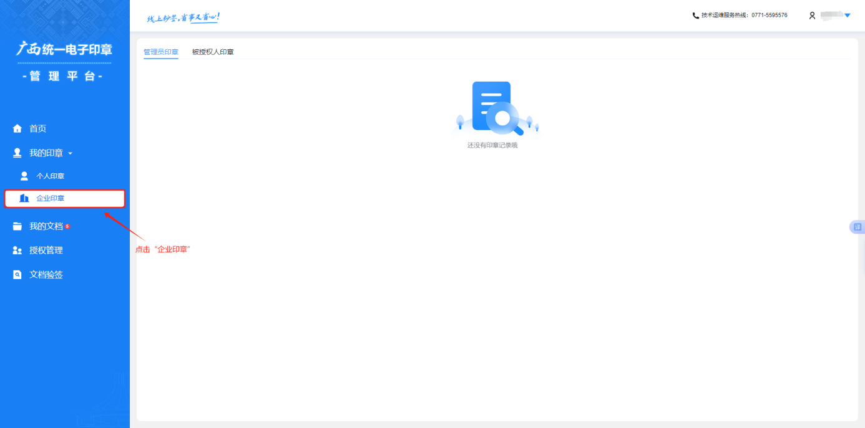

1.9个人中心
点击右上角企业名称，可查看账号信息、资料下载和安全退出等操作。

